E/ECE/324/Rev.2/Add.111/Rev.3−E/ECE/TRANS/505/Rev.2/Add.111/Rev.3
9 January 2013

Соглашение
О принятии единообразных технических предписаний для колесных транспортных средств, предметов оборудования и частей, которые могут быть установлены и/или использованы на колесных транспортных средствах, и об условиях взаимного признания официальных утверждений, выдаваемых на основе этих предписаний*
(Пересмотр 2, включающий поправки, вступившие в силу 16 октября 1995 года)

Добавление 111: Правила № 112
Пересмотр 3
Включает все тексты, действующие на настоящий момент:
Поправки серии 01 к Правилам − Дата вступления в силу: 9 декабря 2010 года
Исправление 1 к поправкам серии 01 к Правилам − Дата вступления в силу: 9 марта 2011 года
Дополнение 1 к поправкам серии 01 к Правилам − Дата вступления в силу: 28 октября 2011 года
Дополнение 2 к поправкам серии 01 к Правилам − Дата вступления в силу: 26 июля 2012 года
Дополнение 3 к поправкам серии 01 к Правилам − Дата вступления в силу: 18 ноября 2012 года
Единообразные предписания, касающиеся официального утверждения автомобильных фар, испускающих асимметричный луч ближнего или дальнего света либо оба луча и оснащенных лампами накаливания и/или модулями светоизлучающих диодов (СИД)


ОРГАНИЗАЦИЯ ОБЪЕДИНЕННЫХ НАЦИЙ
Правила № 112
Единообразные предписания, касающиеся официального утверждения автомобильных фар, испускающих асимметричный луч ближнего или дальнего света либо оба луча и оснащенных лампами накаливания и/или модулями светоизлучающих диодов (СИД)
Содержание
Стр.
А. Административные положения
Область применения 5
1. Определения 5
2. Заявка на официальное утверждение фары 6
3. Маркировка 8
4. Официальное утверждение 9
В. Технические требования для фар
5. Общие технические требования 13
6. Освещенность 16
7. Цвет 25
8. Проверка степени ослепления 25
С. Дополнительные административные положения
9. Модификация типа фары и распространение официального утверждения 25
10. Соответствие производства 26
11. Санкции, налагаемые за несоответствие производства 26
12. Окончательное прекращение производства 26
13. Названия и адреса технических служб, уполномоченных проводить
испытания для официального утверждения, и органов по официальному
утверждению типа 27
14. Переходные положения
Приложения
1. Сообщение 28
2. Примеры схем знаков официального утверждения 30
3. Измерительная система сферических координат и расположение
испытательных точек 36
4. Испытания фар на стабильность фотометрических характеристик в условиях
эксплуатации 38
Добавление 1 − Обзорная схема циклов работы при испытании
на стабильность фотометрических характеристик 46
5. Минимальные требования для процедур контроля за соответствием
производства 47
6. Требования для фар с рассеивателями из пластических
материалов − испытание образцов рассеивателей или материалов
и фар в сборе 50
Добавление 1 − Хронологическая последовательность испытаний
для официального утверждения 56
Добавление 2 − Способ измерения коэффициента рассеивания
и пропускания света 58
Добавление 3 − Способ испытания разбрызгиванием 60
Добавление 4 − Испытание на силу сцепления с клейкой лентой 61
7. Минимальные требования для отбора образцов, проводимого
инспектором 63
8. Обзорная схема циклов работы при испытании на стабильность
фотометрических характеристик 69
9. Проверка светотеневой границы фар ближнего света при помощи приборов 71
10. Требования для модулей СИД и фар, содержащих модули СИД 75
11. Общий пример для изготовителей основных фар ближнего света и других
огней и соответствующие варианты источников света 80
А. Административные положения
Область применения
Настоящие Правила применяют к фарам транспортных средств категорий L, M, N и T.
1. Определения
Для целей настоящих Правил
1.1 "рассеиватель" означает наиболее удаленный элемент фары (устройства), который пропускает свет через освещающую поверхность;
1.2 "покрытие" означает любое вещество или вещества, нанесенное или нанесенные одним либо более слоями на наружную поверхность рассеивателя;
1.3 фары различных "типов" означают фары, которые различаются по таким существенным аспектам как:
1.3.1 торговое наименование или товарный знак,
1.3.2 характеристики оптической системы,
1.3.3 добавление или исключение элементов, способных изменить оптические результаты путем отражения, преломления, поглощения и/или деформации при эксплуатации,
1.3.4 пригодность для правостороннего или левостороннего движения либо возможность использования для движения в обоих направлениях,
1.3.5 род получаемого светового луча (ближний свет, дальний свет либо и ближний, и дальний свет),
1.3.6 материалы, из которых состоят рассеиватели и покрытие, если таковые имеются,
1.3.7 категория используемой лампы накаливания и/или конкретный(ые) идентификационный(ые) код(ы) модуля СИД.
1.3.8 Вместе с тем устройство, предназначенное для установки с левой стороны транспортного средства, и соответствующее устройство, предназначенное для установки с правой стороны транспортного средства, должны рассматриваться в качестве относящихся к одному и тому же типу.
1.4 Фары различных "классов" (А или В) означают фары, указанные в особых фотометрических предписаниях.
1.5 К настоящим Правилам применяют определения, содержащиеся в Правилах № 48 и сериях поправок к ним, действующих на момент подачи заявки на официальное утверждение.
1.6 Приведенные в настоящих Правилах ссылки на стандартную(ые) эталонную(ые) лампу(ы) накаливания и на Правила № 37 относятся к Правилам № 37 и к серии поправок к ним, действующей на момент подачи заявки на официальное утверждение типа.
2. Заявка на официальное утверждение фары
2.1 Заявка на официальное утверждение представляется владельцем торгового наименования или товарного знака либо его надлежащим образом уполномоченным представителем. В ней должно быть указано:
2.1.1 предназначена ли фара для получения как ближнего, так и дальнего света либо только одного из них;
2.1.2 если речь идет о фаре, предназначенной для ближнего света, то предназначена ли она для обоих направлений движения либо только для правостороннего или левостороннего движения;
2.1.3 если фара оснащена регулируемым отражателем, то положение(я) установки фары по отношению к поверхности дороги и продольной средней плоскости транспортного средства;
2.1.4 класс фары (А или В);
2.1.5 категория используемых(ой) ламп(ы) накаливания в соответствии с перечнем, приведенным в Правилах № 37 и в серии поправок к ним, действующей на момент подачи заявки на официальное утверждение типа, и/или конкретный(ые) идентификационный(ые) код(ы) источника света для модулей СИД, если они имеются.
2.2 К каждой заявке должны быть приложены:
2.2.1 достаточно подробные для определения типа фары чертежи в трех экземплярах, на которых изображены вид фары спереди и детальный рисунок бороздок рассеивателя, если они имеются, а также поперечное сечение. На чертежах должно(ы) быть показано(ы) место(а), предназначенное(ые) для знака официального утверждения, а в случае модуля(ей) СИД − также место, предназначенное для конкретного(ых) идентификационного(ых) кода(ов) такого(их) модуля(ей);
2.2.1.1 если фара оснащена регулируемым отражателем, то информация о положении(ях) установки фары по отношению к поверхности дороги и продольной средней плоскости транспортного средства при условии, что фара предназначена для использования только в этом(их) положений(ях);
2.2.2 краткое техническое описание с указанием − в том случае, когда фары используются для целей обеспечения поворотного освещения, − крайних положений в соответствии с пунктом 6.2.7 ниже. В случае модуля(ей) СИД оно должно включать:
а) краткое техническое описание модуля(ей) СИД;
b) чертеж с указанием размеров и основных электрических и фотометрических значений, а также номинального светового потока и − по каждому модулю СИД − указание того, является ли он сменным;
с) в случае электронного механизма управления источником света − информацию об электрическом интерфейсе, необходимом для проведения испытания для целей официального утверждения;
2.2.3 два образца фары каждого типа, один из которых предназначен для установки с левой стороны транспортного средства, а другой − с правой стороны транспортного средства;
2.2.4 для испытания пластических материалов, из которых изготовлены рассеиватели:
2.2.4.1 четырнадцать рассеивателей,
2.2.4.1.1 десять из этих рассеивателей могут быть заменены десятью образцами материала размером не менее 60 х 80 мм, имеющими плоскую или выпуклую наружную поверхность и в основном плоский
(радиус кривизны не менее 300 мм) участок в центральной части размером не менее 15 х 15 мм,
2.2.4.1.2 каждый такой рассеиватель или образец материала должен быть изготовлен методом, используемым в массовом производстве;
2.2.4.2 отражатель, к которому могут крепиться рассеиватели в соответствии с инструкциями изготовителя;
2.2.5 для проверки ультрафиолетовой (УФ) сопротивляемости светопередающих компонентов, изготовленных из пластического материала и подвергающихся воздействию ультрафиолетового излучения модулей СИД внутри фары:
2.2.5.1 по одному образцу каждого соответствующего материала, используемого в фаре, или один образец фары, содержащий эти материалы. Каждый образец материала должен иметь один и тот же внешний вид и одинаково обработанную поверхность − в соответствующем случае, − предназначенную для использования в фаре, подлежащей официальному утверждению;
2.2.5.2 проверка ультрафиолетовой сопротивляемости внутренних материалов при их облучении источником света не является обязательной, если применяются только модули СИД с низким уровнем ультрафиолетового излучения, как указано в приложении 10 к настоящим Правилам, или если обеспечивается защита соответствующих компонентов фары от ультрафиолетового излучения, например с помощью стеклянных фильтров;
2.2.6 один электронный механизм управления источником света, если это применимо.
2.3 К материалам, из которых изготовлены рассеиватели и покрытия, если они имеются, должен быть приложен протокол испытания характеристик этих материалов и покрытий, если они уже были подвергнуты испытаниям.
3. Маркировка
3.1 На фары, представленные на официальное утверждение, должны быть нанесены торговое наименование или товарный знак подателя заявки на официальное утверждение.
3.2 На рассеивателе и на корпусе должны быть предусмотрены места достаточного размера для знака официального утверждения и дополнительных обозначений, упомянутых в пункте 4; эти места должны быть указаны на чертежах, упомянутых в пункте 2.2.1 выше.
3.3 На фарах ближнего света, конструкция которых соответствует требованиям как правостороннего, так и левостороннего движения, проставляют маркировку, указывающую оба положения установки оптического элемента или модуля СИД на транспортном средстве либо лампы накаливания на отражателе; эти маркировки должны состоять из букв "R/D" для правостороннего движения и из букв "L/G" для левостороннего движения.
3.4 В случае огней с модулем(ями) СИД на огне должны быть нанесены значения номинального напряжения и номинальной мощности и конкретный идентификационный код модуля источника света.
3.5 На модуле(ях) СИД, представленном(ых) вместе с официальным утверждением огня, должна быть нанесена следующая маркировка:
3.5.1 торговое наименование или товарный знак подателя заявки; эта маркировка должна быть четкой и нестираемой;
3.5.2 конкретный идентификационный код модуля; эта маркировка должна быть четкой и нестираемой.
Данный конкретный идентификационный код состоит из начальных букв "MD", означающих "MODULE", за которыми следует знак официального утверждения без круга, предписанного в пункте 4.2.1 ниже, а в случае использования нескольких неидентичных модулей источника света − дополнительные обозначения или символы. Этот конкретный идентификационный код указывают на чертежах, упомянутых в пункте 2.2.1 выше. Знак официального утверждения необязательно должен быть таким же, как и на огне, в котором используется модуль, однако оба знака должны относиться к одному и тому же подателю заявки.
3.6 Если для обеспечения функционирования модуля(ей) СИД используется электронный механизм управления источником света, не являющийся частью модуля СИД, то на нем должен (должны) быть проставлен(ы) его конкретный(е) идентификационный(е) код(ы) и указаны значения номинального напряжения и номинальной мощности.
4. Официальное утверждение
4.1 Общие положения
4.1.1 Официальное утверждение выдается в том случае, если все образцы типа фары, представленные в соответствии с пунктом 2 выше, отвечают предписаниям настоящих Правил.
4.1.2 Если сгруппированные, комбинированные или совмещенные огни отвечают требованиям более чем одних правил, то может проставляться один международный знак официального утверждения при условии, что каждый из этих сгруппированных, комбинированных или совмещенных огней соответствует относящимся к ним предписаниям.
4.1.3 Каждому официально утвержденному типу присваивают номер официального утверждения, первые две цифры которого указывают на серию поправок, включающих самые последние значительные технические изменения, внесенные в Правила к моменту предоставления официального утверждения. Одна и та же Договаривающаяся сторона не может присвоить этот номер другому типу фар, подпадающих под действия настоящих Правил.
4.1.4 Стороны Соглашения 1958 года, применяющие настоящие Правила, уведомляются об официальном утверждении, распространении официального утверждения, отказе в официальном утверждении, отмене официального утверждения или окончательном прекращении производства типа фары на основании настоящих Правил посредствам карточки, соответствующей образцу, приведенному в приложении 1 к настоящим Правилам, с указанием информации, упомянутой в пункте 2.2.1.1.
4.1.4.1 Если фара оснащена регулируемым отражателем и предназначена для использования только в положениях, указанных в пункте 2.2.1.1, то орган по официальному утверждению типа, должен обязать подателя заявки надлежащим образом проинформировать пользователя о правильном(ых) положении(ях) установки фары.
4.1.5 На каждой фаре, соответствующей типу, официально утвержденному на основании настоящих Правил, в местах, указанных в пункте 3.2 выше, проставляют знак официального утверждения, описание которого содержится в пунктах 4.2 и 4.3 ниже.
4.2 Схема знака официального утверждения
Знак официального утверждения состоит из:
4.2.1 международного знака официального утверждения, включающего:
4.2.1.1 круг с проставленной в нем буквой "Е", за которой следует отличительный номер страны, предоставившей официальное утверждение;
4.2.1.2 номер официального утверждения, предписанный в пункте 4.1.3 выше;
4.2.2 следующее дополнительное обозначение (или следующие дополнительные обозначения):
4.2.2.1 на фарах, отвечающих требованиям только левостороннего движения, горизонтальную стрелку, направленную острием вправо по отношению к наблюдателю, смотрящему на фару спереди, т.е. в ту сторону дороги, по которой осуществляется движение;
4.2.2.2 на фарах для обоих направлений движения, устанавливаемых посредством соответствующей регулировки оптического элемента или лампы накаливания либо модуля(ей) СИД, горизонтальную стрелку, имеющую два острия, направленных соответственно влево и вправо;
4.2.2.3 на фарах, отвечающих требованиям настоящих Правил только в отношении ближнего света, букву "С" для класса А или буквы "НС" для класса В;
4.2.2.4 на фарах, отвечающих требованиям настоящих Правил только в отношении дальнего света, букву "R" для класса А или буквы "НR" для класса В;
4.2.2.5 на фарах, отвечающих требованиям настоящих Правил в отношении как ближнего, так и дальнего света, буквы "СR" для класса А и буквы "HCR" для класса В;
4.2.2.6 на фарах с рассеивателями из пластических материалов рядом с обозначениями, предписанными в пунктах 4.2.2.3−4.2.2.5 выше, проставляют сочетание букв "PL";
4.2.2.7 на фарах, отвечающих требованиям настоящих Правил в отношении дальнего света, рядом с кругом, в котором проставлена буква "Е", наносят обозначение максимальной силы света, выраженной при помощи маркировочного значения, указанного в пункте 6.3.4 ниже.
В случае сгруппированных или совмещенных фар дальнего света максимальную силу лучей дальнего света в целом указывают способом, который аналогичен изложенному выше.
4.2.3 В каждом случае соответствующий способ использования, применяемый в ходе испытания в соответствии с пунктом 1.1.1.1 приложения 4, и допустимое напряжение в соответствии с пунктом 1.1.1.2 приложения 4 должны быть указаны в карточках официального утверждения и в карточках сообщений, направляемых странам, которые являются Договаривающимися сторонами Соглашения и применяют настоящие Правила.
В соответствующих случаях на устройствах проставляют следующую маркировку:
4.2.3.1 на фарах, которые отвечают требованиям настоящих Правил и сконструированы таким образом, что нить накала или модуль(и) СИД, создающая/дающий(е) основной луч ближнего света, не включается(ются) одновременно с каким-либо другим огнем, с которым ближний свет может быть совмещен, на знаке официального утверждения после обозначения фары, создающей луч ближнего света, проставляют наклонную черту (/);
4.2.3.2 в случае фар, отвечающих требованиям приложения 4 к настоящим Правилам и работающих только от напряжения 6 В или 12 В, около держателя лампы накаливания проставляют число 24, перечеркнутое косым крестом (х).
4.2.4 Рядом с указанными выше дополнительными обозначениями могут быть проставлены две цифры номера официального утверждения, которые указывают на серию поправок, включающих самые последние значительные технические изменения, внесенные в Правила на момент предоставления официального утверждения, и при необходимости требующаяся стрелка.
4.2.5 Знаки и обозначения, упомянутые в пунктах 4.2.1−4.2.3 выше, должны быть четкими и нестираемыми. Они могут указываться на внутренней или внешней части (прозрачной или непрозрачной) фары, которая не может быть отделена от прозрачной части фары, испускающей свет. В любом случае они должны быть видимы, когда фара установлена на транспортном средстве или когда какая-либо подвижная часть, например капот, находится в открытом положении.
4.3 Схема знака официального утверждения
4.3.1 Независимые огни
Примеры схем знака официального утверждения и вышеупомянутых дополнительных обозначений приведены на рис. 1−10 в приложении 2 к настоящим Правилам.
4.3.2 Сгруппированные, комбинированные или совмещенные огни
4.3.2.1 Если сгруппированные, комбинированные или совмещенные огни отвечают требованиям нескольких Правил, то может наноситься единый международный знак официального утверждения, состоящий из круга с проставленной в нем буквой "Е", за которой следует отличительный номер страны, предоставившей официальное утверждение, и номера официального утверждения. Такой знак официального утверждения может проставляться в любом месте на сгруппированных, комбинированных или совмещенных огнях при условии, что:
4.3.2.1.1 он хорошо видим, как указано в пункте 4.2.5;
4.3.2.1.2 ни одна из светоиспускающих частей сгруппированных, комбинированных или совмещенных огней не может быть снята без удаления знака официального утверждения.
4.3.2.2 Отличительный знак для каждого огня, отвечающий всем Правилам, на основании которых было предоставлено официальное утверждение, вместе с соответствующей серией поправок, включающих последние основные технические изменения, внесенные в данные Правила к моменту выдачи официального утверждения, и при необходимости соответствующая стрелка должны наноситься:
4.3.2.2.1 либо на соответствующую светоиспускающую поверхность;
4.3.2.2.2 либо на все устройство таким образом, чтобы каждый из сгруппированных, комбинированных или совмещенных огней мог быть легко идентифицирован (см. четыре возможных примера в приложении 2).
4.3.2.3 Размеры элементов единого знака официального утверждения должны быть не меньше минимального размера, предписываемого Правилами, на основании которых было предоставлено официальное утверждение, для индивидуальной маркировки минимального размера.
4.3.2.4 Каждому официальному утвержденному типу присваивают номер официального утверждения. Одна и та же Договаривающаяся сторона не может присвоить один и тот же номер другому типу сгруппированных, комбинированных или совмещенных огней, подпадающих под действие настоящих Правил.
4.3.2.5 Примеры схемы знаков официального утверждения сгруппированных, комбинированных или совмещенных огней со всеми вышеупомянутыми дополнительными обозначениями приведены на
рис. 11 в приложении 2 к настоящим Правилам.
4.3.3 Огни, рассеиватели которых используются для огней других типов и которые могут быть совмещены или сгруппированы с другими огнями
Применяются положения, приведенные в пункте 4.3.2 выше.
4.3.3.1 Кроме того, в случае использования одного и того же рассеивателя на него могут наноситься различные знаки официального утверждения, относящиеся к различным типам или группам фар, при условии, что на корпусе фары, даже если его невозможно отделить от рассеивателя, также имеется место, указанное в пункте 3.2 выше, и нанесены знаки официального утверждения для реальных функций.
Если различные типы фар имеют один корпус, то на него могут наноситься разные знаки официального утверждения.
4.3.3.2 Примеры схемы знаков официального утверждения для огней, упомянутых выше, приведены на рисунке 12 в приложении 2 к настоящим Правилам.
В. Технические требования для фар
5. Общие технические требования
5.1 Каждый образец должен отвечать техническим требованиям, приведенным в пунктах 6−8 ниже.
5.2 Фары должны быть изготовлены таким образом, чтобы при нормальных условиях эксплуатации и вопреки вибрации, которой они могут при этом подвергаться, они сохраняли свои предписанные фотометрические характеристики и находились в надлежащем рабочем состоянии.
5.2.1 Фары должны оборудоваться устройством, позволяющим производить предписанную регулировку на транспортном средстве в соответствии с применяемыми к ним предписаниями. Такое устройство может не предусматриваться для комплектов фар, в которых отражатель и рассеиватель неотделимы друг от друга, если использование таких комплектов ограничивается транспортными средствами, на которых регулировка фар обеспечивается иным образом.
Если фара, создающая основной луч ближнего света, и фара дальнего света, каждая из которых снабжена отдельной лампой накаливания или отдельным(и) модулем(ями) СИД, совмещаются в единый блок, то устройство регулировки должно допускать предписанную регулировку основного луча ближнего света и фары дальнего света в отдельности.
5.2.2 Однако эти положения не применяют к фарам в сборе с неразделяемыми отражателями. В отношении этого типа фар должны применяться требования пункта 6.3 настоящих Правил.
5.3 Фара оснащается:
5.3.1 лампой(ами) накаливания, официально утвержденной(ыми) на основании Правил № 37. Может быть использована любая лампа накаливания, официально утвержденная на основании Правил № 37, при условии, что в Правилах № 37 и в серии поправок к ним, действующей на момент подачи заявки на официальное утверждение, не предусматривается никаких ограничений на ее применение;
5.3.1.1 конструкция устройства должна быть такой, чтобы лампу накаливания можно было установить только в правильном положении;
5.3.1.2 патрон лампы накаливания должен соответствовать характеристикам, указанным в публикации № 60061 МЭК. Применяются спецификации патрона, относящиеся к используемой категории лампы накаливания;
5.3.2 и/или модулем(ями) СИД:
5.3.2.1 электронный(е) механизм(ы) управления источником света, если это применимо, считается(ются) частью фары; они могут являться частью модуля(ей) СИД;
5.3.2.2 фара (если она оснащена модулями СИД) и сам(и) модуль(и) СИД должны удовлетворять соответствующим требованиям, указанным в приложении 10 к настоящим Правилам. Соблюдение этих требований должно проверяться посредством испытания;
5.3.2.3 общий номинальный световой поток всех модулей СИД, создающих основной луч ближнего света, измеренный в соответствии с пунктом 5 приложения 10, должен составлять не менее 1 000 люмен.
5.3.2.4 В случае сменного модуля СИД к удовлетворению технической службы должна быть продемонстрирована возможность снятия и замены этого модуля СИД, как указано в пункте 1.4.1 приложения 10.
5.4 Фары, сконструированные таким образом, чтобы соответствовать требованиям как правостороннего, так и левостороннего движения, могут быть приспособлены к определенному направлению движения посредством соответствующей первоначальной регулировки в момент их установки на транспортное средство или путем соответствующей регулировки, производимой самим пользователем. Такая первоначальная регулировка или регулировка, производимая пользователем, может заключаться, например, в установке либо оптического элемента под определенным углом на транспортном средстве, либо лампы накаливания или модуля(ей) СИД, создающей/
создающего(их) основной луч ближнего света, под определенным углом/в определенном положении по отношению к оптическому элементу. Во всех случаях должны быть возможны только два четко различающихся положения регулировки, каждое из которых отвечает одному направлению движения (правостороннему или левостороннему), причем конструкция фары должна исключать любое непреднамеренное изменение положения регулировки, а также установку в промежуточном положении. Если лампа накаливания или модуль(и) СИД, создающая/создающий(е) основной луч ближнего света, может (могут) занимать два различных положения, то части, предназначенные для крепления лампы накаливания или модуля(ей) СИД к отражателю, должны быть спроектированы и сконструированы таким образом, чтобы в каждом из этих двух положений эта лампа накаливания или этот(и) модуль(и) СИД устанавливалась/устанавливался(ись) с такой же точностью, которая требуется для фар, предназначенных только для одного направления движения. Проверку соответствия требованиям настоящего пункта производят путем осмотра и при необходимости посредством пробного монтажа.
5.5 Дополнительные испытания проводят в соответствии с требованиями приложения 4 с целью убедиться в том, что при эксплуатации не наблюдается чрезмерного изменения фотометрических характеристик.
5.6 Передающие свет элементы, изготовленные из пластических материалов, испытывают в соответствии с требованиями приложения 6.
5.7 В случае фар, конструкция которых позволяет включать попеременно дальний и ближний свет или ближний свет и/или дальний свет, предназначенные для поворотного освещения, любые механические, электромеханические или иные устройства, вмонтированные с этой целью в фару, должны быть сконструированы таким образом, чтобы:
5.7.1 данное устройство было достаточно надежным и могло срабатывать 50 000 раз в обычных условиях эксплуатации. В целях проверки соответствия этому требованию техническая служба, уполномоченная проводить испытания для официального утверждения, может:
a) потребовать у подателя заявки предоставления оборудования, необходимого для проведения этого испытания;
b) не проводить испытание, если вместе с фарой, представленной подателем заявки, предоставляется сопроводительный протокол испытания, выданный технической службой, уполномоченной проводить испытания для официального утверждения фар той же конструкции (в сборе), и подтверждающий соответствие данному требованию;
5.7.2 в случае неисправности сила света выше линии H-H не превышала значений ближнего света в соответствии с пунктом 6.2.5; кроме того, на фарах, предназначенных для ближнего света и/или дальнего света, используемого для поворотного освещения, в испытательной точке 25 V (линия V-V, 1,72D) должна обеспечиваться минимальная сила света по крайней мере 2 500 кд.
При проведении испытаний на проверку соответствия этим требованиям техническая служба, уполномоченная проводить испытания для официального утверждения, руководствуется инструкциями, представленными подателем заявки;
5.7.3 всегда обеспечивался основной луч ближнего света или луч дальнего света и исключалась любая возможность остановки механизма в промежуточном положении;
5.7.4 пользователь не мог при помощи обычных средств изменить форму или положение подвижных частей.
5.8 Конфигурация освещенности для различных условий движения
5.8.1 В случае фар, сконструированных в соответствии с требованиями только правостороннего или только левостороннего движения, необходимо принимать надлежащие меры с целью исключить неудобство для пользователей в той стране, где направление движения не соответствует направлению движения, для которого сконструирована фара. Такие меры могут включать:
a) затемнение части внешней поверхности рассеивателя фары;
b) регулировку наклона светового луча в сторону уменьшения угла. Допускается горизонтальная регулировка;
c) любые меры, позволяющие устранить или уменьшить асимметричную часть светового луча.
5.8.2 После применения этой(их) меры (мер) должны быть соблюдены следующие требования, касающиеся силы света фары, без изменения регулировки, предусмотренной для первоначального направления движения:
5.8.2.1 Луч ближнего света, предназначенный для правостороннего движения и адаптированный к левостороннему движению:
в точке 0,86D-1,72L по крайней мере 2 500 кд;
в точке 0,57U-3,43R не более 880 кд.
5.8.2.2 Луч ближнего света, предназначенный для левостороннего движения и адаптированный к правостороннему движению:
в точке 0,86D-1,72R по крайней мере 2 500 кд;
в точке 0,57U-3,43L не более 880 кд.
5.9 В случае фары ближнего света с источником ближнего света или модулем(ями) СИД, создающим(и) основной луч ближнего света и имеющим(и) общий номинальный световой поток более 2 000 люмен, в пункте 9 карточки сообщения, приведенной в приложении 1, делают соответствующую ссылку. Номинальный световой поток модуля СИД измеряют по процедуре, описанной в пункте 5 приложения 10.
5.10 В соответствии с определениями, приведенными в пунктах 2.7.1.1.3 и 2.7.1.1.7 Правил № 48, допускается использование модуля СИД, в котором могут содержаться патроны, предназначенные для других источников света. Независимо от данного положения не допускается использования модуля(ей) СИД совместно с другими источниками света, обеспечивающими основной луч ближнего света, поворотное освещение либо каждый из лучей ближнего света, как указано в настоящих Правилах.
5.11 Конструкция модуля СИД должна быть такой, чтобы:
а) его можно было извлечь из устройства только с помощью инструментов, если только в карточке сообщения не указано, что модуль СИД является несменным, и
b) несмотря на использование инструмента(ов), его нельзя было заменить механическим способом любым иным официально утвержденным сменным источником света.
6. Освещенность
6.1 Общие положения
6.1.1 Фары изготавливают таким образом, чтобы они обеспечивали надлежащую освещенность, не вызывая ослепления при включении ближнего света, и хорошую освещенность при включении дальнего света. Угловое освещение может обеспечиваться при помощи одного дополнительного источника света с нитью накала либо одного модуля или нескольких модулей СИД, являющегося(ихся) частью конструкции фары ближнего света.
6.1.2 Силу света фары измеряют на расстоянии 25 м при помощи фотогальванического элемента, имеющего полезную площадь в пределах квадрата со стороной 65 мм. Точка HV является центром системы координат с вертикальной полярной осью. Линия h − это горизонтальная линия, проходящая через точку HV (см. приложение 3 к настоящим Правилам).
6.1.3 Кроме модуля(ей) СИД, при проверке фар надлежит пользоваться бесцветной стандартной (эталонной) лампой накаливания, рассчитанной на номинальное напряжение 12 B.
6.1.3.1 Напряжение на клеммах лампы накаливания при проверке фары должно регулироваться таким образом, чтобы можно было получить контрольный световой поток при напряжении 13,2 В, как указано в соответствующей спецификации для каждой лампы накаливания, приведенной в Правилах № 37.
Однако если для обеспечения основного луча ближнего света используется лампа накаливания категории H9 или H9B, то податель заявки может выбрать контрольный световой поток при напряжении 12,2 В или 13,2 В, как указано в соответствующей спецификации Правил № 37, а в карточке сообщения, приводимой в приложении 1, делают отметку с указанием напряжения, выбранного для целей официального утверждения типа.
6.1.3.2 В целях защиты стандартной (эталонной) лампы накаливания в процессе фотометрического измерения допускается проводить измерения с использованием светового потока, отличающегося от контрольного светового потока при напряжении 13,2 В. Если техническая служба решает проводить измерения таким образом, то в целях обеспечения соответствия фотометрическим требованиям силу света корректируют путем умножения замеренного значения на индивидуальный коэффициент F _{лампа} стандартной (эталонной) лампы накаливания:
F _{лампа} = Φ _{контрольн.} / Φ _{испыт.},
где
Φ _{контрольн.} − контрольный световой поток при напряжении 13,2 В, как указано в соответствующей спецификации Правил № 37,
Φ _{испыт.} − фактическое значение величины светового потока, используемого для целей измерения.
Однако если выбирается контрольный световой поток при напряжении 12,2 В, как указано в спецификации для категории H9 или H9B, то данная процедура не допускается.
6.1.3.3 Считается, что фара отвечает требованиям, если она соответствует предписаниям пункта 6 по крайней мере с одной стандартной (эталонной) лампой накаливания, которая может быть представлена вместе с фарой.
6.1.4 В случае модуля(ей) СИД измерения проводят при напряжении 6,3 В, 13,2 В или 28,0 В соответственно, если в настоящих Правилах не указано иное. В случае же модуля(ей) СИД с электронным механизмом управления источником света измерения проводят согласно процедуре, указанной подателем заявки.
6.1.5 В случае фар, оснащенных модулем(ями) СИД и лампами накаливания, испытания части фары с лампой(ами) накаливания проводят в соответствии с пунктом 6.1.3, а часть фары с модулем(ями) СИД проверяют в соответствии с положениями пункта 6.1.4, причем последние результаты затем объединяют с результатами, полученными при испытании ламп(ы) накаливания.
6.2 Предписания, касающиеся ближнего света
6.2.1 Распределение освещенности, обеспечиваемой основной фарой ближнего света, должно иметь светотеневую границу (см. рис. 1), которая позволяет правильно отрегулировать фару для измерения фотометрических характеристик и ее установки на транспортном средстве.
Светотеневая граница луча должна обеспечивать:
a) в случае правостороннего движения:
i) прямой "горизонтальный участок" с левой стороны,
ii) наклонный участок "изгиб−наклон" с правой стороны;
b) в случае левостороннего движения:
i) прямой "горизонтальный участок" с правой стороны,
ii) наклонный участок "изгиб−наклон" с левой стороны.
В каждом случае граница участка "изгиб−наклон" должна быть резкой.
6.2.2 Фару устанавливают визуально по светотеневой границе (см. рис. 1) следующим образом. Используют плоский вертикальный экран, расположенный на расстоянии 10 м или 25 м (как указано в разделе 9 приложения 1) перед фарой под прямым углом к оси H-V, как показано в приложении 3 к настоящим Правилам. Испытательный экран должен быть достаточно широким, чтобы можно было проверить и скорректировать светотеневую границу луча ближнего света на участке в пределах не менее 5° с каждой стороны линии V-V.
6.2.2.1 вертикальная регулировка: горизонтальный участок светотеневой границы передвигают вверх из-под линии B и устанавливают в его номинальное положение, т.е. на 1% (0,57°) ниже линии H-H;

Рис. 1
Допуски вертикальной регулировки
Допуски горизонтальной регулировки
Номинальное положение светотеневой границы
0,5º
"Наклон"
"Светотеневая граница"
0,2º
"Изгиб"
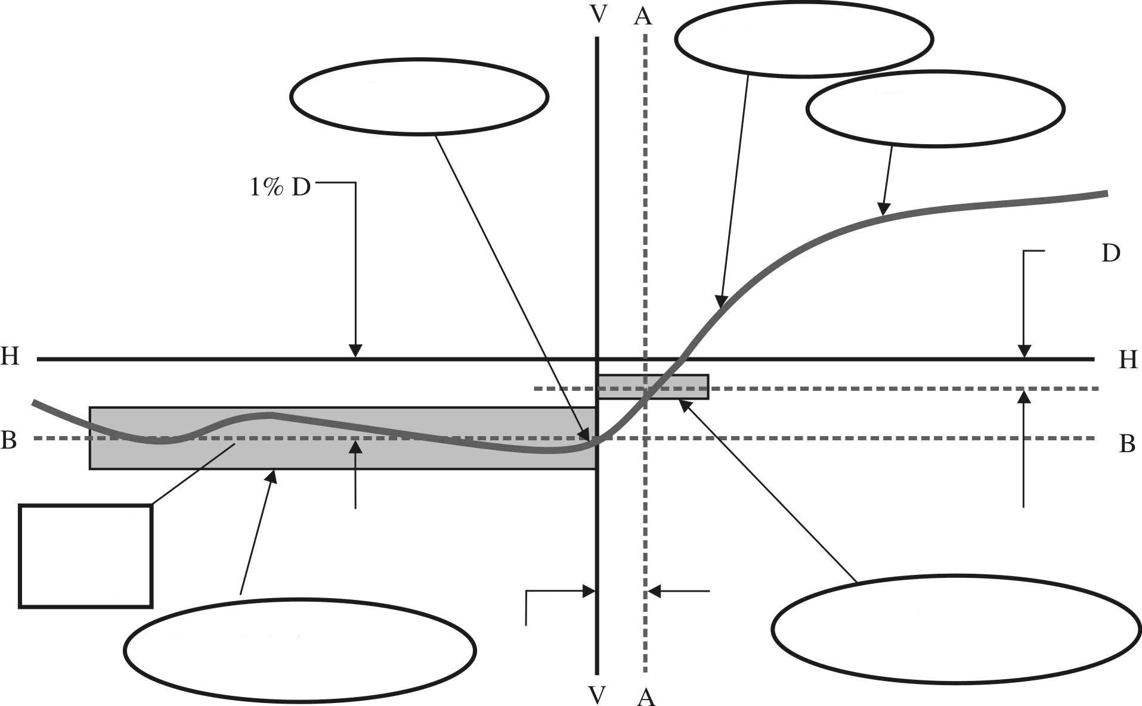
Примечание: Вертикальные и горизонтальные линии выполнены в разных масштабах.
6.2.2.2 Горизонтальная регулировка: участок "изгиб−наклон" светотеневой границы передвигают:
в случае правостороннего движения справа налево и устанавливают горизонтально после перемещения таким образом, чтобы:
a) "наклон" над линией 0,2° D не выходил за линию А с левой стороны,
b) "наклон" на участке линии 0,2° D или ниже пересекал линию А,
c) искривление "изгиба" в основном находилось в пределах
+/−0,5° влево или вправо от линии V-V;
либо
в случае левостороннего движения слева направо и устанавливают горизонтально после перемещения таким образом, чтобы:
a) "наклон" над линией 0,2 D не выходил за линию А с правой стороны,
b) "наклон" на участке линии 0,2° или ниже пересекал линию А,
c) и искривление "изгиба" в основном находилось на ли-
нии V-V.
6.2.2.3 Если установленная вышеуказанным образом фара не отвечает требованиям, изложенным в пунктах 6.2.4−6.2.6 и 6.3, то регулировку можно изменить при условии, что ось светового луча не перемещается:
по горизонтали от линии A более чем на:
a) 0,5° влево либо 0,75° вправо в случае правостороннего движения; или
b) 0,5° вправо либо 0,75° влево в случае левостороннего движения; или
по вертикали более чем на 0,25° вверх либо вниз от линии B.
6.2.2.4 Если же повторная вертикальная установка в требуемое положение в пределах допусков, указанных в пункте 6.2.2.3 выше, невозможна, то для проверки соответствия требуемому минимальному уровню качества светотеневой границы и осуществления вертикальной и горизонтальной регулировки светового луча используют метод испытания с помощью приборов, изложенный в пунктах 2 и 3 приложения 9.
6.2.3 Отрегулированная таким образом фара должна отвечать только требованиям, указанным в пунктах 6.2.4−6.2.6 ниже, если заявка на ее официальное утверждение представляется только для ближнего света; и требованиям, указанным в пунктах 6.2.4−6.2.6 и 6.3, если она предназначена как для ближнего, так и для дальнего света.
6.2.4 Луч ближнего света должен иметь соответствующие значения силы света в испытательных точках, указанных в таблицах ниже и в приложении 3, рис. В (а для левостороннего движения – в точках, расположенных в зеркальном отражении относительно линии V-V):
Фары для правостороннего движения** |  | Фара класса A |  | Фара класса B
Обозначение испытательной точки | Угловые координаты испытательной точки в градусах | Требуемая сила света,  кд |  | Требуемая сила света,  кд
Обозначение испытательной точки | Угловые координаты испытательной точки в градусах | Макс. | Мин. | Макс. | Мин.
B 50 L | 0,57U, 3,43L | 350 |  | 350
BR | 1,0 U, 2,5R | 1 750 |  | 1 750
75 R | 0,57D, 1,15R |  | 5 100 |  | 10 100
75 L | 0,57D, 3,43L | 10 600 |  | 10 600
50 L | 0,86D, 3,43L | 13 200*** |  | 13 200***
50 R | 0,86D, 1,72R |  | 5 100 |  | 10 100
50 V | 0,86D, 0 |  |  |  | 5 100
25 L | 1,72D, 9,0L |  | 1 250 |  | 1 700
25 R | 1,72D, 9,0R |  | 1 250 |  | 1 700
Любая точка в зоне III  (в пределах следующих координат в градусах) |  | 625 |  | 625
  8 L | 8 L | 8 R | 8 R | 6 R | 1,5 R | V-V
  1 U | 4 U | 4 U | 2 U | 1,5 U | 1,5 U | H-H
Любая точка в зоне IV  (0,86D – 1,72D, 5,15 L – 5,15 R) |  |  | 1 700 |  | 2 500
Любая точка в зоне I  (1,72D – 4D, 9 L – 9 R) |  | 17 600 |  | <2I*
Примечание: В таблице:
Буква L означает, что точка расположена слева от линии V-V.
Буква R означает, что точка расположена справа от линии V-V.
Буква U означает, что точка расположена выше линии H-H.
Буква D означает, что точка или сегмент расположены ниже линии H-H.
* Фактическое измеренное значение в точках 50R/50L соответственно.
** Для левостороннего движения буква R заменяется буквой L и наоборот.
*** В том случае, если фара, в которой модули СИД создают луч ближнего света в сочетании с электронным механизмом управления источником света, измеренное значение должно составлять не более 18 500 кд.
Фары для правостороннего движения**
Испытательная точка | Угловые координаты в градусах | Требуемая сила света, кд  Мин.
1 | 4U, 8L | Точки 1+2+3  190
2 | 4U, 0 | Точки 1+2+3  190
3 | 4U, 8R | Точки 1+2+3  190
4 | 2U, 4L | Точки 4+5+6  375
5 | 2U, 0 | Точки 4+5+6  375
6 | 2U, 4R | Точки 4+5+6  375
7 | 0, 8L | 65
8 | 0, 4L | 125
6.2.5 Ни в одной из зон I, II, III и IV не должно наблюдаться боковых изменений, препятствующих хорошей видимости.
6.2.6 Фары, конструкция которых отвечает требованиям как правостороннего, так и левостороннего движения, должны соответствовать при каждой из двух позиций установки оптического элемента или модуля(ей) СИД, создающего(их) основной луч ближнего света, либо лампы накаливания требованиям, изложенным выше в отношении соответствующего направления движения.
6.2.7 Требования пункта 6.2.4 выше применяют также к фарам, предназначенным для обеспечения поворотного освещения и/или имеющим дополнительный источник света либо модуль(и) СИД, упомянутый(е) в пункте 6.2.8.2. В случае фары, предназначенной для поворотного освещения, регулировка может быть изменена при условии, что ось светового луча не перемещается по вертикали более чем на 0,2°.
6.2.7.1 Если поворотное освещение получают за счет:
6.2.7.1.1 смещения луча ближнего света или горизонтального перемещения контурной линии светотеневой границы, то измерения проводят после возвращения всей фары в сборе в исходное горизонтальное положение, например при помощи гониометра;
6.2.7.1.2 поворота одного или нескольких оптических элементов фары без горизонтального перемещения контурной границы светотеневой границы, то изменения проводят после поворота этих элементов в их рабочее положение до упора;
6.2.7.1.3 одного дополнительного источника света либо одного модуля или нескольких модулей СИД без горизонтального перемещения контурной линии светотеневой границы, то измерения проводят при включенном источнике света или модуле(ях) СИД.
6.2.8 Для основного луча ближнего света допускается использование только одного источника света с нитью накала или одного модуля либо нескольких модулей СИД. Использование дополнительных источников света или модулей СИД разрешается только в следующих случаях (см. приложение 10):
6.2.8.1 один дополнительный источник света в соответствии с Правилами № 37 либо один дополнительный модуль или несколько дополнительных модулей СИД может (могут) использоваться внутри фары ближнего света для поворотного освещения;
6.2.8.2 один дополнительный источник света в соответствии с Правилами № 37 и/или один модуль либо несколько модулей СИД может (могут) использоваться внутри фары ближнего света для целей обеспечения инфракрасного излучения. Он/они должен (должны) включаться только одновременно с основным источником света либо модулем(ями) СИД. В случае выхода из строя основного источника света или основного модуля (одного из основных модулей) СИД этот дополнительный источник света и/или модуль(и) СИД должен (должны) автоматически отключаться;
6.2.8.3 в случае выхода из строя дополнительного источника света с нитью накала либо одного дополнительного модуля или дополнительных модулей СИД фара должна по-прежнему отвечать требованиям, касающимся ближнего света.
6.3 Положения, касающиеся дальнего света
6.3.1 Если фара предназначена для создания луча дальнего света и луча ближнего света, то измерения силы света луча дальнего света проводят при той же регулировке фары, которая указана для измерений, упомянутых в пунктах 6.2.4–6.2.6 выше; если фара предназначена для создания только луча дальнего света, то она должна быть отрегулирована таким образом, чтобы область максимальной силы света концентрировалась вокруг точки пересечения линий H-H и
V-V; такая фара должна отвечать только требованиям пункта 6.3. В случае, когда для создания луча дальнего света используются несколько источников света, для определения максимального значения силы света (I_{M}) применяют комбинированный метод.
6.3.2 Независимо от типа источника света (модуль(и) СИД или источник(и) света с нитью накала), используемого для создания основного луча ближнего света, для каждого отдельного луча дальнего света могут использоваться несколько источников света:
а) источники света с нитью накала, перечисленные в Правилах № 37; либо
b) модуль(и) СИД.
6.3.3 Применительно к рис. С в приложении 3 и таблице, приведенной ниже, распределение силы света луча дальнего света должно соответствовать следующим требованиям:
 |  | Фара класса A | Фара класса B
Испытательная точка | Угловые координаты в градусах | Требуемая сила света,  кд | Требуемая сила света,  кд
 |  | мин. | мин.
I_{макс.} |  | 27 000 | 40 500
H-5L | 0,0, 5,0 L | 3 400 | 5 100
H-2,5L | 0,0, 2,5 L | 13 500 | 20 300
H-2,5R | 0,0, 2,5 R | 13 500 | 20 300
H-5R | 0,0, 5,0 R | 3 400 | 5 100
6.3.3.1 Точка пересечения (НV) линий h-h и v-v должна находиться в плоскости, ограниченной кривой одинаковой силы света, равной 80% максимальной силы света (I_{max}).
6.3.3.2 Максимальное значение (IM) ни в коем случае не должно превышать 215 000 кд.
6.3.4 Маркировочное значение (I'М) максимальной силы света, упомянутое в пункте 6.3.3.2 выше, получают по формуле:
I′_{M} = I_{M} /4 300
Это значение округляют до значений 7,5 - 10 - 12,5 - 17,5 - 20 - 25 - 27,5 - 30 - 37,5 - 40 - 45 - 50
6.4 Если фара оснащена регулируемым отражателем, то по отношению к каждому из положений установки фары, указанных в соответствии с пунктом 2.1.3, применяются требования, предусмотренные в пунктах 6.2 и 6.3. Проверку проводят в следующем порядке:
6.4.1 Каждое из указанных положений определяют с помощью проверочного гониометра по линии, соединяющей центр источника света и HV на измерительном экране. Затем регулируемый отражатель устанавливают в таком положении, чтобы освещенность экрана соответствовала предписаниям, предусмотренным в пунктах 6.2.1−
6.2.2.3 и/или 6.3.1.
6.4.2 Если отражатель первоначально установлен согласно пункту 6.4.1, то фара должна отвечать соответствующим фотометрическим требованиям, предусмотренным в пунктах 6.2 и 6.3.
6.4.3 дополнительные испытания проводят после поворота отражателя по вертикали на ±2º по отношению к его первоначальному положению с помощью устройства регулировки фар или минимум до упора в том случае, если его нельзя повернуть на 2º. После переориентации всей фары в сборе (например, с помощью гониометра) в соответствующем противоположном направлении значения светового потока в указываемых ниже направлениях должны находиться в следующих пределах:
луч ближнего света: точки HV и 75 R (соответственно 75 L);
луч дальнего света: I_{M} и точка HV (в процентах от I_{M}).
6.4.4 Если податель заявки не указывает более одного положения установки фары, то процедуру, описанную в пунктах 6.4.1−6.4.3, повторяют применительно ко всем другим положениям.
6.4.5 Если податель заявки не указывает конкретных положений установки фары, то эта фара должна быть отрегулирована на проведение измерений, упомянутых в пунктах 6.2 и 6.3, причем устройство регулировки фары должно находиться в среднем положении. Дополнительные испытания, предусмотренные в пункте 6.4.3, проводят после поворота отражателя до упора, если его нельзя повернуть (на ±2°) с помощью устройства регулировки фары.
7. Цвет
7.1 Цвет излучаемого света должен быть белым.
8. Проверка степени ослепления
Ослепление, вызываемое ближним светом, подлежит проверке.
C. Дополнительные административные положения
9. Модификация типа фары и распространение официального утверждения
9.1 Каждая модификация фары данного типа доводится до сведения органа по официальному утверждению типа, который предоставил официальное утверждение этого типа фары. Этот орган может:
9.1.1 либо прийти к заключению, что внесенные изменения вряд ли будут иметь значительное отрицательное воздействие и что в любом случае эта фара по-прежнему соответствует установленным требованиям;
9.1.2 либо потребовать новый протокол испытания технической службы, уполномоченной проводить испытания.
9.2 Сообщение о предоставлении официального утверждения или об отказе в официальном утверждении с указанием изменений направляется Сторонам Соглашения, применяющим настоящие Правила, в соответствии с процедурой, указанной в пункте 4.1.4 выше.
9.3 Компетентный орган, распространивший официальное утверждение, присваивает каждой карточке сообщения, составленной в связи с таким распространением, соответствующий серийный номер и информирует об этом другие Стороны Соглашения 1958 года, применяющие настоящие Правила, посредством карточки сообщения, соответствующей образцу, приведенному в приложении I к настоящим Правилам.
10. Соответствие производства
Процедуры обеспечения соответствия производства должны отвечать процедурам, изложенным в добавлении 2 к Соглашению (E/ECE/324-E/ECE/TRANS/505/Rev.2), с учетом следующих требований:
10.1 Фары, официально утвержденные на основании настоящих Правил, изготавливают таким образом, чтобы они соответствовали официально утвержденному типу и отвечали требованиям, изложенным в пунктах 6 и 7.
10.2 Должны соблюдаться минимальные требования в отношении процедуры проверки соответствия производства, изложенные в приложении 5 к настоящим Правилам.
10.3 Должны соблюдаться минимальные требования в отношении отбора образцов, производимого инспектором, которые изложены в приложении 7 к настоящим Правилам.
10.4 Компетентный орган, предоставивший официальное утверждение по типу конструкции, может в любое время проверить методы контроля за соответствием, применяемые на каждом производственном объекте. Обычно эти проверки проводят один раз в два года.
10.5 Фары с явными неисправностями не учитывают.
10.6 Эталонную маркировку не учитывают.
10.7 Точки измерения 1−8, указанные в пункте 6.2.4 настоящих Правил, не учитывают.
11. Санкции, налагаемые за несоответствие производства
11.1 Официальное утверждение типов фары на основании настоящих Правил может быть отменено, если вышеупомянутые требования не соблюдены или если фара, имеющая знак официального утверждения, не соответствует официально утвержденному типу.
11.2 Если какая-либо Договаривающаяся сторона Соглашения, применяющая настоящие Правила, отменяет предоставленные ею ранее официальные утверждения, то она немедленно уведомляет об этом другие Договаривающиеся стороны, применяющие настоящие Правила, посредством карточки сообщения, соответствующей образцу, приведенному в приложении I к настоящим Правилам.
12. Окончательное прекращение производства
Если держатель официального утверждения полностью прекращает производство типа фары, официально утвержденного на основании настоящих Правил, то он сообщает об этом органу, предоставившему официальное утверждение. По получении соответствующего уведомления данный орган информирует об этом другие стороны Соглашения 1958 года, применяющие настоящие Правила, посредством карточки сообщения, соответствующей образцу, содержащемуся в приложении 1 к настоящим Правилам.
13. Названия и адреса технических служб, уполномоченных проводить испытания для официального утверждения, и органов по официальному утверждению типа
Стороны Соглашения 1958 года, применяющие настоящие Правила, должны сообщать в Секретариат Организации Объединенных Наций названия и адреса технических служб, уполномоченных проводить испытания для официального утверждения, а также органов по официальному утверждению типа, которые предоставляют официальные утверждения и которым следует направлять выдаваемые в других странах регистрационные карточки, касающиеся предоставления официального утверждения, распространения официального, отказа в официальном утверждении, отмены официального утверждения или окончательного прекращения производства.
14. Переходные положения
14.1 Начиная с даты вступления в силу поправок серии 01 к настоящим Правилам ни одна из применяющих их Договаривающихся сторон не отказывает в предоставлении официальных утверждений на основании настоящих Правил с внесенными в них поправками серии 01.
14.2 До истечения 60 месяцев после даты вступления в силу поправок серии 01 к настоящим Правилам в отношении изменений, внесенных на основании поправок серии 01 и касающихся процедур фотометрического испытания с использованием системы сферических координат и указанием значений силы света, а также в порядке обеспечения техническим службам возможности для обновления их испытательного оборудования ни одна из Договаривающихся сторон, применяющих настоящие Правила, не отказывает в предоставлении официального утверждения на основании настоящих Правил с внесенными в них поправками серии 01, если используется имеющееся испытательное оборудование с надлежащим преобразованием значений к удовлетворению органа, ответственного за официальное утверждение типа.
14.3 По истечении 60 месяцев с даты вступления в силу поправок серии 01 Договаривающиеся стороны, применяющие настоящие Правила, предоставляют официальные утверждения только в том случае, если фара соответствует требованиям настоящих Правил с внесенными в них поправками серии 01.
14.4 Существующие официальные утверждения фар, уже предоставленные на основании настоящих Правил до даты вступления в силу поправок серии 01, остаются в силе бессрочно.
14.5 Договаривающиеся стороны, применяющие настоящие Правила, не должны отказывать в распространении официальных утверждений, предоставленных на основании настоящих Правил с поправками предшествующих серий.
Приложение 1
Сообщение
(максимальный формат: A4 (210 x 297 мм))
направленное: Название административного органа:

1

касающееся: Предоставления официального утверждения
Распространения официального утверждения
Отказа в официальном утверждении
Отмены официального утверждения
Окончательного прекращения производства
1
типа фары на основании Правил № 112
Официальное утверждение №.…………….. Распространение №…………….
1. Торговое наименование или товарный знак устройства:
2. Наименование, присвоенное типу устройства изготовителем:
3. Название и адрес изготовителя:
4. В соответствующих случаях фамилия и адрес представителя
изготовителя:

5. Представлено на официальное утверждение (дата):
6. Техническая служба, уполномоченная проводить испытания
на официальное утверждение:

7. Дата протокола испытания, составленного этой службой:
8. Номер протокола испытания, составленного этой службой:
9. Краткое описание:
Категория, обозначенная соответствующей маркировкой³:

Количество и категория(и) лампы (ламп) накаливания:

Контрольный световой поток, используемый для обеспечения основного луча ближнего света (лм):
Основной луч ближнего света, испускаемый при напряжении
около (В):
Меры в соответствии с пунктом 5.8 настоящих Правил:
Номер и конкретный(е) идентификационный(е) код(ы) модуля(ей) СИД, а также − по каждому модулю СИД − указание того, является ли он
сменным: да/нет²
Номер и конкретный(е) идентификационный(е) код(ы) электронного(ых)
механизма(ов) управления источником света
Общий номинальный световой поток, описанный в пункте 5.9, превышает 2 000 люмен: да/нет/неприменимо²
Регулировка светотеневой границы была произведена на расстоянии:
10 м/25 м/неприменимо²
Определение минимальной резкости светотеневой границы было
произведено на расстоянии: 10 м/25 м/неприменимо²
10. Расположение знака официального утверждения:
11. Причина(ы) распространения официального утверждения:
12. Официальное утверждение предоставлено/официальное утверждение
распространено/в официальном утверждении отказано/официальное
утверждение отменено²
13. Место:
14. Дата:
15. Подпись:
16. Перечень документов, которые были переданы органу по официальному утверждению типа, который предоставил официальное утверждение типа, содержится в приложении к настоящему сообщению и может быть
получен по запросу.

³ Указать соответствующую маркировку, взятую из приведенного ниже перечня:
C, C, C , R, R PL, CR, CR, CR , C/R, C/R, C/R , C/ , C/ , C/ ,
C, PL, C PL, C PL, CR PL, CR PL, CR PL, C/R PL, C/R PL, C/R PL,
C/PL, C/PL, C/PL
HC, HC, HC , HR, HR PL, HCR, HCR, HCR, HC/R, HC/R, HC/R, HC/, HC/, HC/,
HC PL, HC PL, HC PL, HCR PL, HCR PL, HCR PL, HC/R PL, HC/R PL, HC/R PL,
HC/PL, HC/PL, HC/PL
Приложение 2
Примеры схем знаков официального утверждения
Рис. 1 Рис. 2
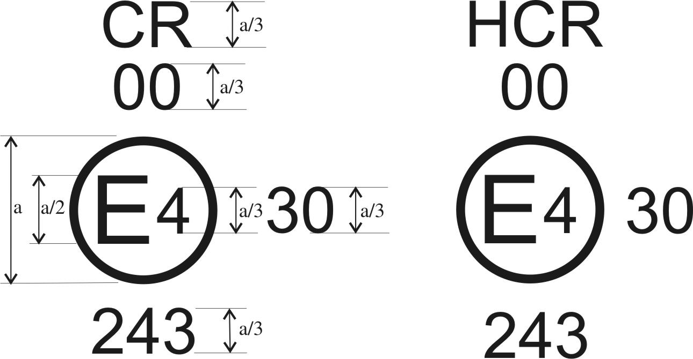
01
01
a ≥ 8 мм
Фара, на которую нанесен один из приведенных выше знаков официального утверждения, была официально утверждена в Нидерландах (Е 4) на основании Правил № 112 под номером официального утверждения 243 и отвечает требованиям настоящих Правил с поправками серии 01. Огни ближнего света предназначены только для правостороннего движения. Буквы CR (рис. 1) указывают, что речь идет об огнях ближнего и дальнего света класса А, а буквы HCR (рис. 2) указывают, что речь идет об огнях ближнего и дальнего света класса В.
Число 30 означает, что максимальная сила света луча дальнего света составляет от 123 625 до 145 125 кандел.
Примечание: номер официального утверждения и дополнительные обозначения должны помещаться около круга и располагаться либо над, либо под буквой "Е" или справа либо слева от нее. Цифры номера официального утверждения должны располагаться с той же стороны по отношению к букве "Е".
Следует избегать использования римских цифр для номеров официального утверждения, с тем чтобы не перепутать их с другими обозначениями.
Рис. 3 Рис. 4а
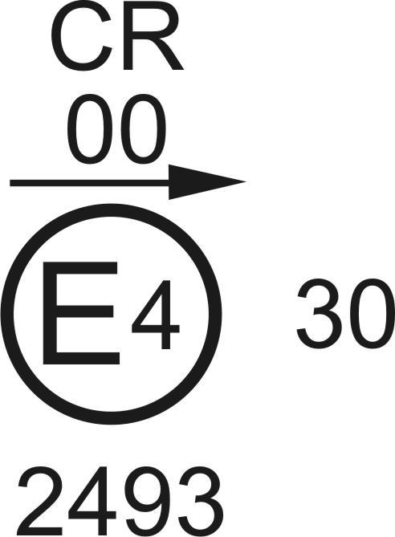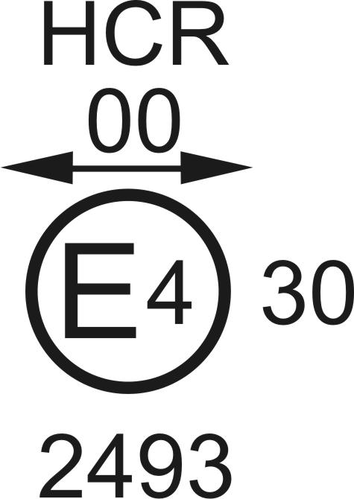
01
01
Рис. 4b
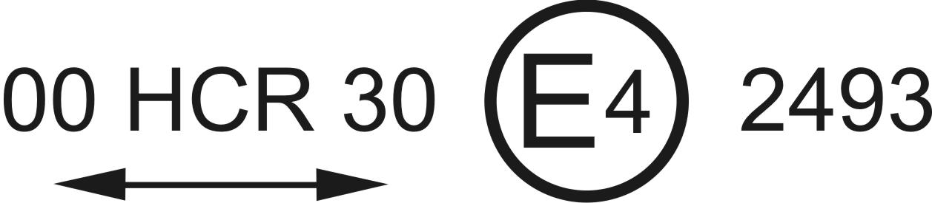
01
Фара, на которую нанесен изображенный выше знак официального утверждения, отвечает требованиям настоящих Правил в отношении огней как ближнего, так и дальнего света и предназначена:
Рис. 3: Класс А − только для левостороннего движения.
Рис. 4а и 4b: Класс В − как для левостороннего, так и для правостороннего движения после надлежащей регулировки оптического устройства или лампы накаливания на транспортном средстве.
Рис. 5 Рис. 6
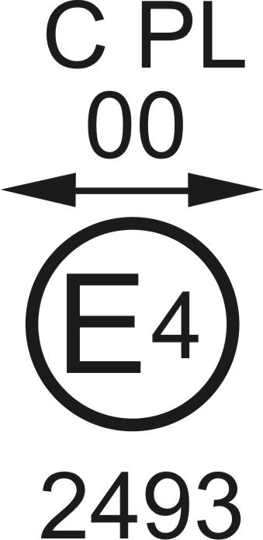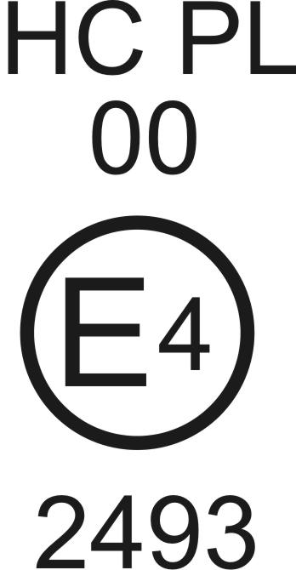
01
01
Фара, на которую нанесен изображенный выше знак официального утверждения, представляет собой фару с рассеивателем из пластического материала, отвечающую требованиям настоящих Правил только в отношении огней ближнего света, и предназначена:
Рис. 5: Класс А − как для правостороннего, так и для левостороннего движения.
Рис. 6: Класс В − только для правостороннего движения.
Рис. 7 Рис. 8
01
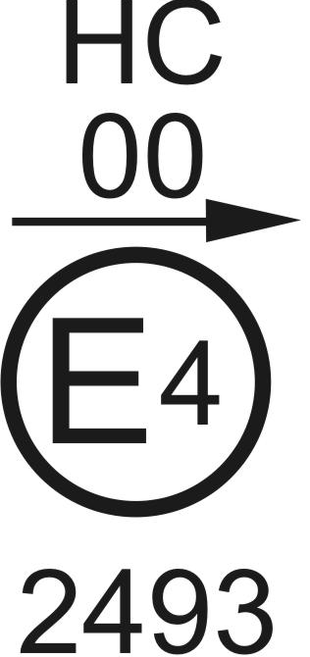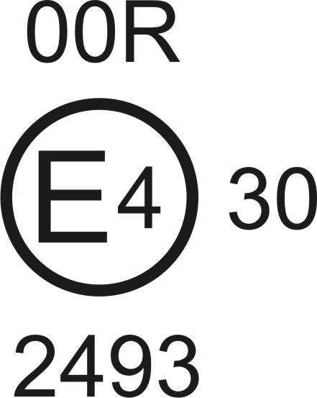
01
Фара, на которую нанесен изображенный выше знак официального утверждения, представляет собой фару, отвечающую требованиям настоящих Правил:
Рис. 7: Класс В − только в отношении огней ближнего света и предназначен только для левостороннего движения.
Рис. 8: Класс А − только в отношении огней дальнего света.
Рис. 9 Рис. 10
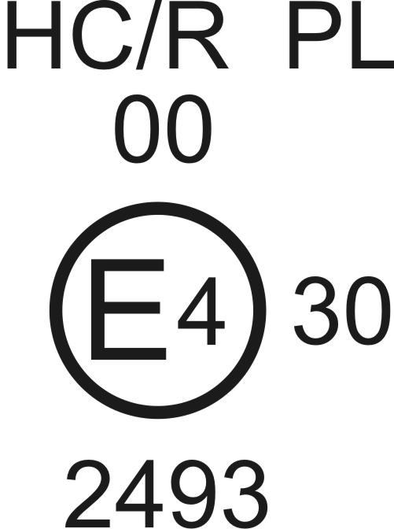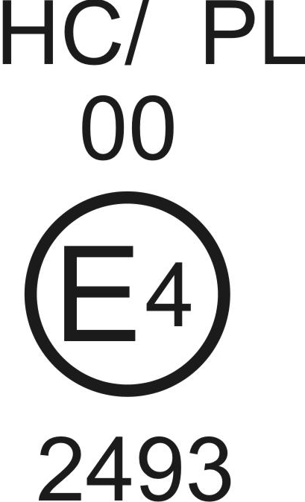
01
01
Идентификация фары с рассеивателем из пластического материала, отвечающей требованиям настоящих Правил:
Рис. 9: Класс В − только в отношении огней ближнего и дальнего света и предназначен только для правостороннего движения.
Рис. 10: Класс В − только в отношении огней ближнего света и предназначен только для левостороннего движения.
Огни ближнего света не должны включаться одновременно с огнями дальнего света и/или с другой совмещенной фарой.

Рис. 11
Упрощенная маркировка для сгруппированных, комбинированных
или совмещенных огней
(Вертикальная и горизонтальная линии служат для схематического обозначения формы устройства световой сигнализации. Они не являются частью знака официального утверждения).
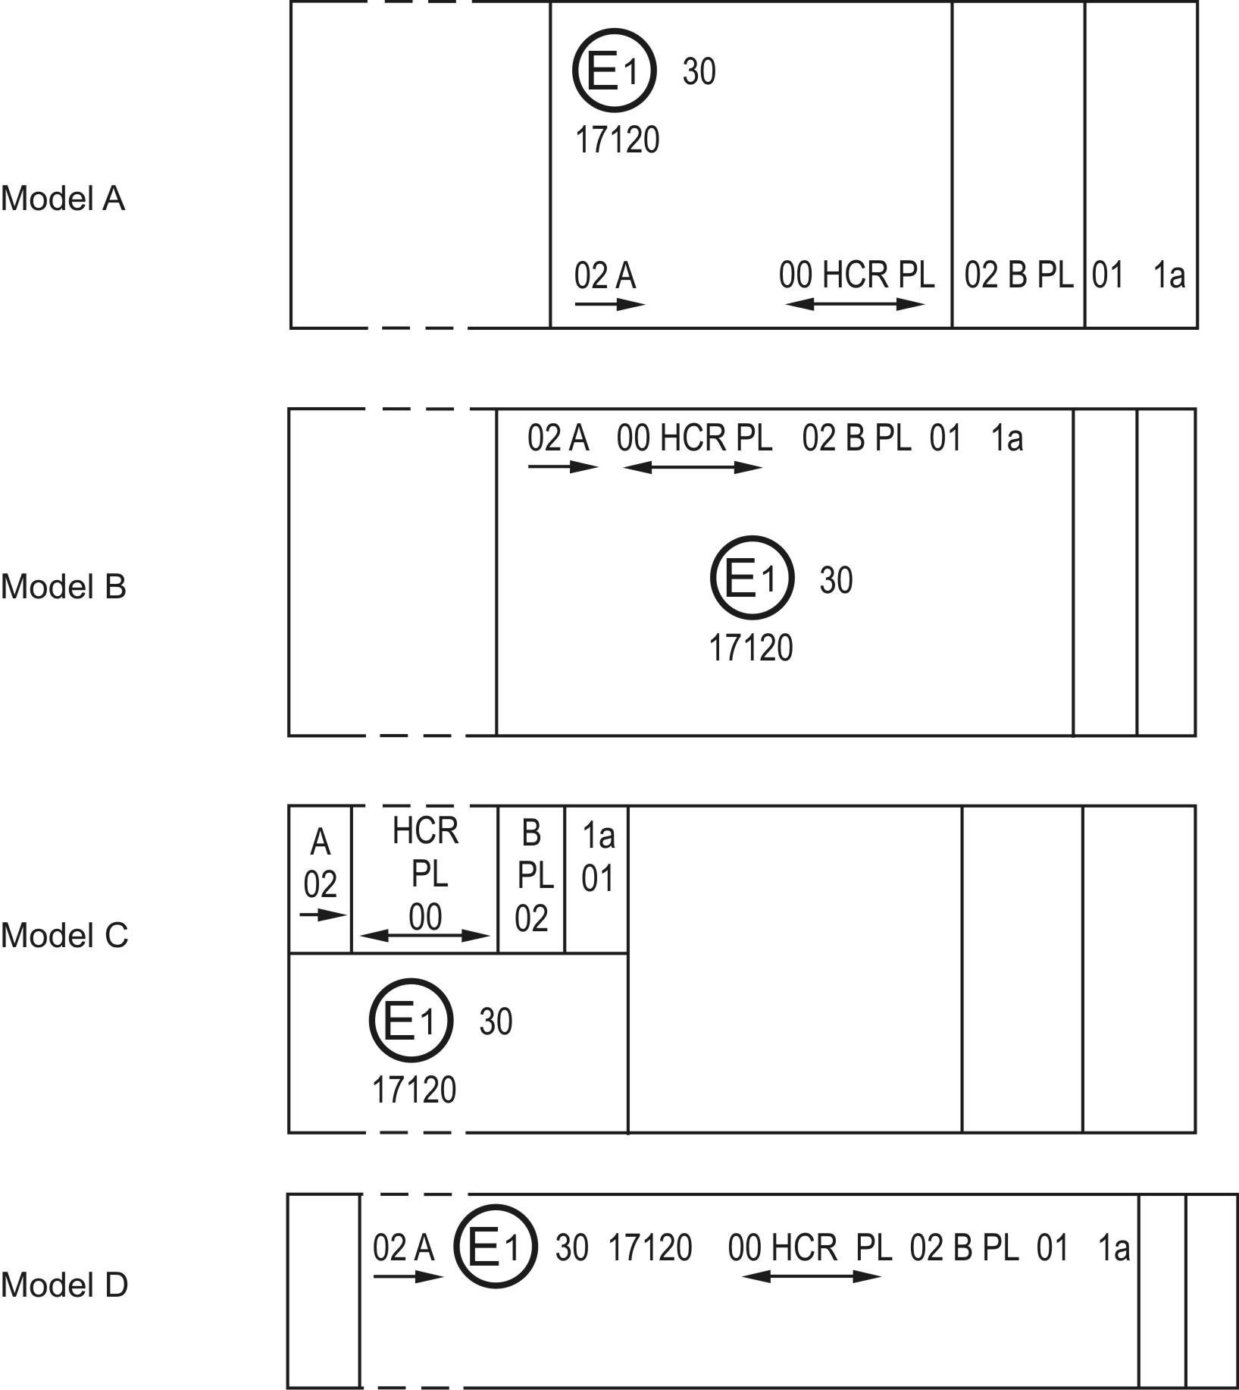
Пример А
Пример В
Пример С
Пример D
01
01
01
01
Примечание: Четыре приведенных выше примера схемы соответствуют устройству освещения, на которое нанесен знак официального утверждения, относящийся к:
переднему габаритному огню, официально утвержденному на основании поправок серии 02 к Правилам № 7,
фаре класса B с огнем ближнего света, предназначенной для право- и левостороннего движения, и с огнем дальнего света с максимальной силой света в пределах 123 625−145 125 кандел (на что указывает число 30), официально утвержденной на основании требований настоящих Правил с поправками серии 01 и имеющей рассеиватель из пластического материала
передней противотуманной фаре, официально утвержденной на основании поправок серии 02 к Правилам № 19 и имеющей рассеиватель из пластического материала,
переднему указателю поворота категории 1 а), официально утвержденному на основании поправок серии 01 к Правилам № 6.

Рис. 12
Лампа, совмещенная с фарой
Пример 1
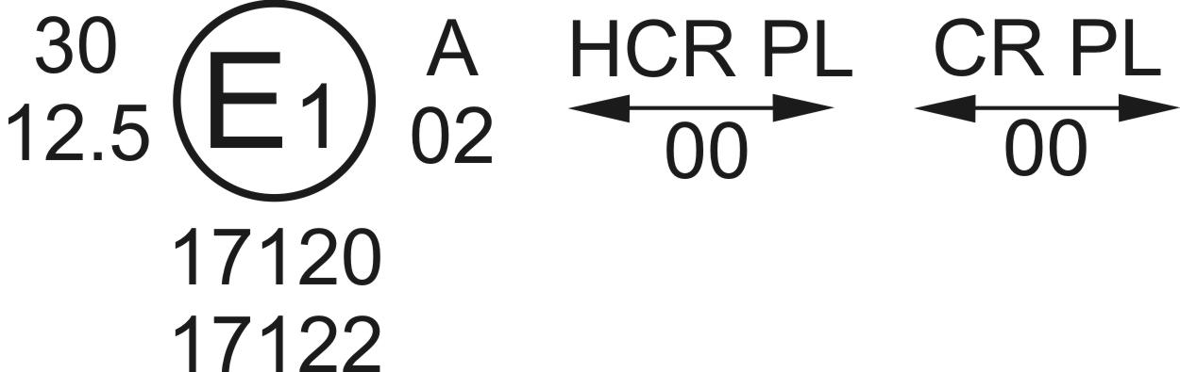
01
01
Приведенный выше пример соответствует маркировке рассеивателя из пластического материала, предназначенного для использования в различных типах фар, а именно:
либо: в фаре класса B с лучом ближнего света, предназначенным для право- и левостороннего движения, и лучом дальнего света с максимальной силой света 123 625−145 125 кандел (о чем свидетельствует число 30), официально утвержденной в Германии (E1) в соответствии с требованиями настоящих Правил с поправками серии 01,
которая совмещена с
передним габаритным огнем, официально утвержденным на основании Правил № 7 с поправками серии 02;
либо: в фаре класса A с лучом ближнего света, предназначенным для право- и левостороннего движения, и лучом дальнего света с максимальной силой света 48 375−64 500 кандел (о чем свидетельствует число 12,5), официально утвержденной в Германии (E1) в соответствии с требованиями настоящих Правил с поправками серии 01,
которая совмещена с
вышеупомянутым передним габаритным огнем;
либо: в любой из вышеупомянутых фар, официально утвержденной в качестве единой фары.
На корпусе фары проставляют только один действительный номер официального утверждения, например:
Пример 2
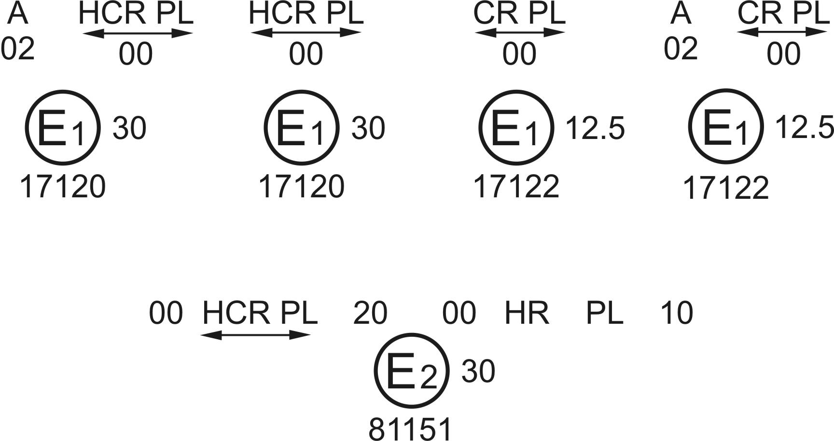
01
01
01
01
01
01
Приведенный выше пример соответствует маркировке рассеивателя из пластического материала, используемого в устройстве из двух фар, официально утвержденном во Франции (E2) на основании номера официального утверждения 81151 и состоящем:
из фары класса B с лучом ближнего света и лучом дальнего света с максимальной силой света x-y кандел, отвечающей требованиям настоящих Правил;
и из фары класса B с лучом дальнего света, предназначенным для обоих направлений движения, с максимальной силой света w-z кандел, отвечающей требованиям настоящих Правил, причем максимальная сила света всех лучей дальнего света должна быть в пределах 123 625−145 125 кандел.

Рис. 13

Модули СИД
MD E3 17325
Модуль СИД, на котором нанесен указанный выше идентификационный код модуля источника света, был официально утвержден вместе с фарой, официально утвержденной изначально в Италии (Е3) под номером официального утверждения 17325.
Приложение 3
Измерительная система сферических координат и расположение испытательных точек

Рис. А
Измерительная система сферических координат
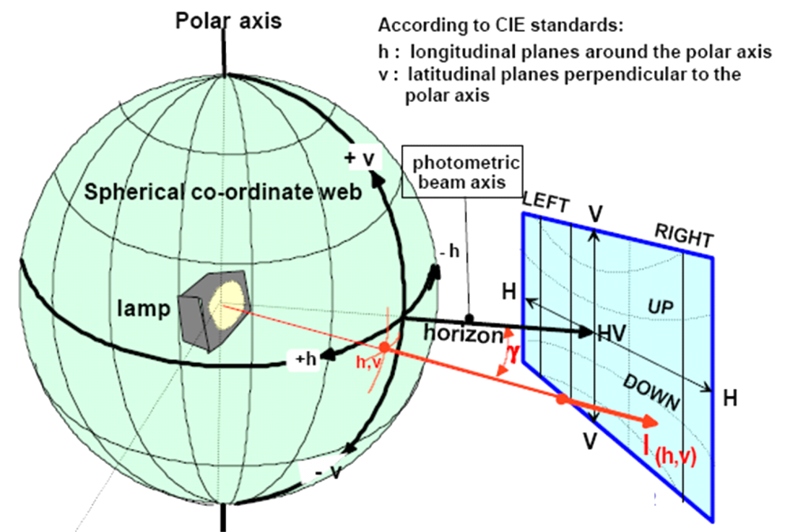

Полярная ось
Система сферических координат
Фара
ВЛЕВО

Ось фотометрического луча
ВВЕРХ
ВНИЗ
Горизонт
Согласно стандартам МКО:
h: продольные плоскости вокруг полярной оси
v: поперечные плоскости, перпендикулярные
полярной оси
Проекционный
экран ЕЭК на
расстоянии 25 м
ВПРАВО
V
E_{25m}= l_{(h,v)}x cos γ/r²

Рис. В
Луч ближнего света для правостороннего движения

1
8
6
5
4
3
2
7
B50L
25R
50L
75L
50V
50R
25L
Зона III
Зона I
Зона IV
Зона II
v
v
h
h
h
1°
1°
BR
75R
Зона II ограничена линией h-h, зоной I, зоной IV и вертикальными линиями, проходящими через точки 9° L and 9° R
h-h = горизонтальная плоскость, v-v = вертикальная плоскость, проходящая через оптическую ось фары
Для левостороннего движения испытательные точки располагаются в зеркальном отражении относительно линии V-V

Рис. С
Испытательные точки для луча дальнего света
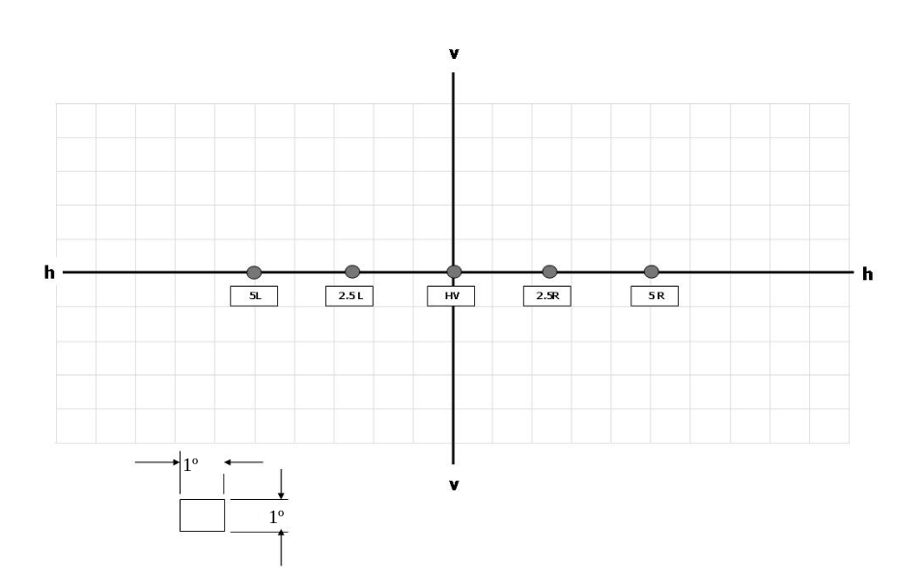
Приложение 4
Испытания фар на стабильность фотометрических характеристик в условиях эксплуатации
Испытания фар в сборе
После измерения фотометрических значений в соответствии с предписаниями настоящих Правил в точке I_{max} для луча дальнего света и в точках HV, 50 R, B 50 L (или HV, 50 R, B 50 R для фар, предназначенных для левостороннего движения) для луча ближнего света проводят проверку стабильности фотометрических характеристик образца фары в сборе в условиях эксплуатации. Под "фарой в сборе" подразумевается сам комплект фары и все окружающие ее части и лампы, которые могут оказать воздействие на ее способность теплового рассеивания.
Испытания проводят:
а) в сухую и спокойную погоду при температуре окружающего воздуха 23 °C ± 5 °C, причем испытываемый образец монтируется на основании таким же образом, как он должен устанавливаться на транспортном средстве;
b) в случае сменных источников света: с использованием либо источников света с лампами накаливания массового производства со сроком эксплуатации не менее одного часа, либо газоразрядных источников света массового производства со сроком эксплуатации не менее 15 часов, либо модулей СИД массового производства со сроком эксплуатации не менее 48 часов, охлажденных до температуры окружающего воздуха до начала испытаний, указанных в настоящих Правилах. Используют модули СИД, представленные подателем заявки;
Измерительное оборудование должно быть эквивалентным оборудованию, используемому в ходе испытания фары на официальное утверждение.
Испытуемый образец включают без его снятия с испытательной опоры и без дополнительной регулировки относительно этой опоры. Используемый источник света должен относиться к категории, которая указана для данной фары.
1. Испытание на стабильность фотометрических характеристик
1.1 Чистая фара
Чистую фару включают на 12 часов в соответствии с пунктом 1.1.1 и проверяют в соответствии с пунктом 1.1.2.
1.1.1 Процедура испытания
Фару включают на указанный период времени, причем
1.1.1.1 а) в случае официального утверждения только одного огня (дальнего или ближнего света либо противотуманного огня) соответствующая нить накала или модуль(и) СИД должна/
должен (должны) включаться на указанный период времени,
b) в случае фары с лучом ближнего света и одним или более лучами дальнего света либо в случае фары с лучом ближнего света и противотуманным огнем:
i) фару подвергают испытанию по следующему циклу в течение указанного времени:
нить накала основного луча ближнего света или модуль(и) СИД основного луча ближнего света находится(ятся) в зажженном состоянии в течение 15 минут;
все нити накала и/или модуль (модули) СИД находятся в зажженном состоянии в течение 5 минут;
ii) если податель заявки указывает, что фара предназначена для работы с включением одновременно только огня ближнего света или только огня(ей) дальнего света, то испытание проводят в соответствии с этим условием, причем последовательно включают² огонь ближнего света в течение половины периода времени и огонь (огни) дальнего света (одновременно) в течение половины периода времени, указанного в пункте 1.1 выше;
с) в случае фары с передним противотуманным огнем либо одним или более огнями дальнего света:
i) фару подвергают испытанию по следующему циклу в течение указанного периода времени:
противотуманный огонь находится в зажженном состоянии в течение 15 минут;
все нити накала и модуль (модули) СИД находятся в зажженном состоянии в течение 5 минут;
ii) если податель заявки указывает, что фара предназначена для работы с включением одновременно только переднего противотуманного огня или огня(ей) дальнего света³, то испытания проводятся в соответствии с этим условием, причем последовательно включаются² передний противотуманный огонь в течение половины периода времени и огонь (огни) дальнего света (одновременно) в течение половины периода времени, указанного в пункте 1.1 выше;
d) в случае фары с огнем ближнего света, одним или более огнями дальнего света и передним противотуманным огнем:
i) фару подвергают испытанию по следующему циклу в течение указанного периода времени:
нить накала основного луча ближнего света или модуль(и) СИД основного луча ближнего света находится(ятся) в зажженном состоянии в течение 15 минут;
все нити накала и/или все модули СИД находятся в зажженном состоянии в течение 5 минут;
ii) если податель заявки указывает, что фара предназначена для использования с включением одновременно только огня ближнего света или только огня(ей) дальнего света³, то испытание проводят в соответствии с этим условием, причем последовательно включают² огонь ближнего света в течение половины периода времени и огонь (огни) дальнего света в течение половины периода времени, указанного в пункте 1.1 выше, а передний противотуманный огонь повергают испытанию по следующему циклу: 15 минут в выключенном состоянии и 5 минут в зажженном состоянии на протяжении половины периода времени и в течение периода работы огня дальнего света;
iii) если податель заявки указывает, что фара предназначена для использования с включением одновременно только огня ближнего света или только переднего противотуманного огня³, то испытание проводят в соответствии с этим условием, причем последовательно включают огонь ближнего света в течение половины периода времени и передний противотуманный огонь в течение половины периода времени, указанного в пункте 1.1 выше, а огонь (огни) дальнего света подвергают испытанию по следующему циклу: 15 минут в выключенном состоянии и 5 минут в зажженном состоянии на протяжении половины периода времени и в течение периода работы огня ближнего света;
iv) если податель заявки указывает, что фара предназначена для использования с включением одновременно только огня ближнего света или только огня(ей) дальнего света³ либо только переднего противотуманного огня³, то испытание проводят в соответствии с этим условием, причем последовательно включают² огонь ближнего света в течение одной трети периода времени, огонь (огни) дальнего света в течение одной трети периода времени и передний противотуманный огонь в течение одной трети периода времени, указанного в пункте 1.1 выше;
e) в случае огня ближнего света, предназначенного для обеспечения углового освещения за счет дополнительного источника света с нитью накала и/или одного или более модуля(ей) СИД, этот источник света либо модуль(и) СИД должен (должны) находится во включенном состоянии в течение одной минуты и в выключенном состоянии в течение девяти минут при приведении в действие только ближнего света (см. приложение 4 − добавление 1).
1.1.1.2 Напряжение при испытании
Напряжение на клеммах испытуемого образца должно быть следующим:
a) В случае сменного(ых) источника(ов) света с лампой накаливания, работающего(их) непосредственно от системы напряжения транспортного средства:
Испытание проводят при напряжении соответственно 6,3 В, 13,2 В или 28,0 В, если податель заявки не указывает, что испытуемый образец может использоваться при другом напряжении. В последнем случае источник света лампы накаливания подвергают испытанию при максимально возможном напряжении.
b) В случае сменного(ых) газоразрядного(ых) источника(ов) света: напряжение при испытании электронных механизмов управления источником света составляет 13,2 ± 0,1 вольт для 12-вольтной системы напряжения транспортного средства либо в противном случае указывается в заявке на официальное утверждение.
c) В случае несменного источника света, работающего непосредственно от системы напряжения транспортного средства: все измерения на световых модулях, оборудованных несменным(и) источником(ами) света с лампами накаливания и/или другими источниками света, проводят при 6,3 В, 13,2 В или 28,0 В либо при других значениях напряжения − согласно системе напряжения транспортного средства, − указываемых соответственно подателем заявки.
d) В случае сменных или несменных источников света, работающих независимо от напряжения источника питания транспортного средства и полностью контролируемых системой, либо в случае источников света, питаемых устройством снабжения и управления, указанные выше значения напряжения при испытании применяются на клеммах этого устройства. Испытательная лаборатория может потребовать от изготовителя передачу устройства снабжения и управления либо специального устройства подачи энергии, необходимого для питания источника(ов) света.
e) На модуле(ях) СИД измерения проводят при напряжении 6,75 В, 13,2 В или 28,0 В соответственно, если в настоящих Правилах не указано иное. В случае модуля(ей) СИД с электронным механизмом управления источником света измерения проводят согласно процедуре, указанной подателем заявки.
f) Если сгруппированные, комбинированные или совмещенные в испытуемом образце сигнальные огни работают при напряжении, не являющемся номинальным напряжением в 6 В, 12 В или 24 В соответственно, то напряжение корректируют согласно заявлению изготовителя для правильного фотометрического функционирования этого огня.
1.1.2 Результаты испытания
1.1.2.1 Внешний осмотр
После выдерживания фары при температуре окружающей среды рассеиватель фары и наружный рассеиватель, если он имеется, протирают чистой влажной хлопчатобумажной тканью. Затем фару подвергают визуальному осмотру; наличия каких-либо искажений, деформации, трещин или изменения цвета как рассеивателя фары, так и наружного рассеивателя не допускается.
1.1.2.2 Фотометрическое испытание
В соответствии с положениями, содержащимися в настоящих Правилах, фотометрические значения выверяют по нижеследующим точкам измерения:
Луч ближнего света:
50 R − B 50 L − HV для фар, предназначенных для правостороннего движения,
50 L − B 50 R − HV для фар, предназначенных для левостороннего движения.
Луч дальнего света:
Точка I_{max}
Допускается дополнительная регулировка фары в целях компенсации каких-либо механических деформаций основания фары, вызванных нагревом (изменение светотеневой границы определяется положениями пункта 2 настоящего приложения).
Между фотометрическими характеристиками и величинами, измеренными до начала испытания, допускается отклонение в 10%, включающее погрешность при фотометрическом измерении.
1.2 Грязная фара
После проведения испытания в соответствии с пунктом 1.1 выше фару включают на один час согласно подпункту 1.1.1 после ее подготовки, как предписано в подпункте 1.2.1, и проверки, как предписано в подпункте 1.1.2.
1.2.1 Подготовка фары
1.2.1.1 Испытательная смесь
1.2.1.1.1 Для фары с внешним рассеивателем из стекла:
Смесь воды и загрязняющего вещества, наносимая на фару, состоит из:
9 частей по весу силикатного песка, размер частиц которого составляет 0−100 мкм,
1 части по весу угольной пыли органического происхождения (буковая древесина), размер частиц которой составляет 0−100 мкм,
0,2 части по весу NaCMC и
соответствующего количества дистиллированной воды, проводимость которой ≤1 мС/м.
Эта смесь должна быть готова не ранее чем за 14 дней до испытания.
1.2.1.1.2 Для фары с внешним рассеивателем из пластического материала:
Смесь воды и загрязняющего вещества, наносимая на фару, состоит из:
9 частей по весу силикатного песка, размер частиц которого составляет 0−100 мкм,
1 части по весу угольной пыли органического происхождения (буковая древесина), размер частиц которой составляет 0−100 мкм,
0,2 части по весу NaCMC⁴,
13 частей по весу дистиллированной воды, проводимость которой ≤1 мС/м,
и
2 ± 1 части по весу поверхностно-активного вещества.
Эта смесь должна быть готова не ранее чем за 14 дней до испытания.
1.2.1.2 Нанесение испытательной смеси на фару
Испытательная смесь наносится ровным слоем на всю светоиспускающую поверхность фары и остается на ней до высыхания. Эту процедуру повторяют до тех пор, пока значение освещенности не упадет на 15−20% по сравнению со значениями, измеренными в каждой из следующих точек в соответствии с условиями, указанными в настоящем приложении:
Точка Е_{макс.} для луча ближнего/дальнего света и только для луча дальнего света,
50 R и 50 V для фары, создающей только луч ближнего света и предназначенной для правостороннего движения,
50 L и 50 V⁶ для фары, создающей только луч ближнего света и предназначенной для левостороннего движения.
2. Проверка фары на устойчивость и отклонение от вертикали светотеневой границы под воздействием тепла
Данное испытание проводится для того, чтобы проверить, остается ли вертикальное смещение светотеневой границы под воздействием тепла в пределах указанного значения для включенной фары, создающей луч ближнего света.
Фару, проверенную в соответствии с пунктом 1, подвергают испытанию, указанному в пункте 2.1, без снятия с испытательного крепления и без дополнительной регулировки относительно этого крепления.
2.1 Испытание
Испытание проводят в сухую и спокойную погоду при температуре окружающего воздуха 23 °C ± 5 °C.
В фаре, в которой используется лампа накаливания серийного производства или модуль(и) СИД, представленная/представленный(ые) вместе с фарой, выдержанная/выдержанный(ые) под током по крайней мере в течение часа до начала испытания, включают основной луч ближнего света, причем без снятия фары с испытательного крепления и без дополнительной регулировки относительно этого крепления. (Для целей данного испытания устанавливается напряжение, указанное в пункте 1.1.1.2.) Положение светотеневой границы в ее горизонтальной части (между vv и вертикальной линией, проходящей через точку B 50 L для правостороннего движения или B 50 R для левостороннего движения) выверяют спустя 3 минуты (r₃) и 60 минут (r₆₀) соответственно после включения.
Отклонение светотеневой границы, указанное выше, измеряют любым способом, обеспечивающим достаточную точность и воспроизводимость результатов.
2.2 Результаты испытаний
2.2.1 Результат, выраженный в миллирадианах (мрад) считают приемлемым для луча ближнего света, если абсолютное значение Δ r₁ = ⏐ r₃ – r₆₀ ⏐, зарегистрированное на данной фаре, не отличается более чем на 1,0 мрад (Δ r₁ ≤ 1,0 мрад) в направлении вверх и не более чем на 2,0 мрад (Δ r₁ ≤ 2,0 мрад) в направлении вниз.
2.2.2 Однако если это значение:
перемещение
в направлении вверх | превышает более чем на 1,0 мрад, но не более чем на 1,5 мрад (1,0 мрад < Δr_{I} < 1,5 мрад)
в направлении вниз | превышает более чем на 2,0 мрад, но не более чем на 3,0 мрад (2,0 мрад < Δr_{I} < 3,0 мрад)
то проводят испытание второго образца фары в соответствии с пунктом 2.1 после трехразового последовательного прохождения цикла, указанного ниже, для стабилизации правильного положения механических частей фары, установленной на основе в таком же положении, в каком она должна устанавливаться на транспортном средстве:
включение огня ближнего света на один час (напряжение устанавливается в соответствии с пунктом 1.1.1.2),
через час фара этого типа считается приемлемой, если абсолютное значение Δr, измеренное на этом образце, отвечает требованиям, изложенным в пункте 2.2.1 выше.
Приложение 4 − Добавление 1
Обзорная схема циклов работы при испытании на стабильность фотометрических характеристик
Сокращения: P: | ближний свет
D: | дальний свет (D₁ + D₂ означает два луча дальнего света)
F: | передняя противотуманная фара
 | означает цикл из 15 минут в выключенном состоянии и 5 минут во включенном состоянии
 | означает цикл из 9 минут в выключенном состоянии и 1 минуты во включенном состоянии
Все нижеуказанные сгруппированные фары и передние противотуманные фары наряду с добавленными маркировочными обозначениями приведены в качестве примеров, и их перечень не является исчерпывающим.
1. P или D либо F (HC или HR либо B)
 | P, D или F
Дополнительный источник света или модуль (модули) СИД для поворотного освещения
 |  | 0 | 6 |  | 12 h
2. P+F (HC B) или P+D (HCR)
Дополнительный источник света или модуль (модули) СИД для поворотного освещения
 | D или F
 | Р
 |  | 0 | 6 |  | 12 h
3. P+F (HC/B) или HC/B or P+D (HC/R)
 | D или F
 | Р
Дополнительный источник света или модуль (модули) СИД для поворотного освещения
 |  | 0 | 6 |  | 12 h

Приложение 5
Минимальные требования для процедур контроля за соответствием производства
1. Общие положения
1.1 С точки зрения механических и геометрических характеристик требования в отношении соответствия считаются выполненными, если различия не превышают неизбежных производственных отклонений в рамках требований настоящих Правил. Это условие относится также к цвету.
1.2 Применительно к фотометрическим характеристикам соответствие серийных фар считают доказанным, если при фотометрическом испытании любой произвольно выбранной фары, оснащенной стандартной лампой накаливания и/или модулем(ями) СИД:
1.2.1 ни одно из измеренных значений не отличается в неблагоприятную сторону более чем на 20% от тех значений, которые предписаны в настоящих Правилах. Для значений в точке B 50 L (или R) и зоне III максимальное отклонение в неблагоприятную сторону может соответственно составлять:
B 50 L (или R): 170 кд, т.е. 20%
255 кд, т.е. 30%
Зона III 255 кд, т.е. 20%
380 кд, т.е. 30%;
1.2.2 или если
1.2.2.1 для луча ближнего света значения, предписанные в настоящих Правилах, отвечают требованиям в точке HV (с допуском +170 кд) и по этой линии по крайней мере в одной точке в пределах окружности размером 0,35°, проведенной вокруг точек В 50 L (или R)¹ (с допуском 85 кд), 75 R (или L), 50 V, 25 R и 25 L, а также в любой точке зоны IV, находящейся на расстоянии не более 0,52° над линией 25 R и 25 L;
1.2.2.2 и если для луча дальнего света в случае, когда точка HV расположена внутри зоны одинаковой освещенности, равной 0,75 I_{макс.}, для фотометрических значений в любой точке измерения, указанной в пункте 6.3.2 настоящих Правил, соблюдается допуск, равный +20% для максимальных и −20% для минимальных значений.
1.2.3 Если результаты описанных выше испытаний не соответствуют предъявляемым требованиям, то регулировка фары может быть изменена при том условии, что боковое смещение оси луча в правую и левую сторону составляет не более 1°.
1.2.4 Если (в случае огня, оснащенного сменным источником света с нитью накала) результаты описанных выше испытаний не соответствуют предъявляемым требованиям, то проводят повторные испытания с использованием другой стандартной (эталонной) лампы накаливания.
1.3 Для проверки вертикального отклонения светотеневой границы под воздействием тепла применяют следующую процедуру:
одну из отобранных фар испытывают в соответствии с процедурой, описанной в пункте 2.1 приложения 4, после трехразового последовательного прохождения цикла, описанного в пункте 2.2.2 приложения 4.
Фара считается приемлемой, если Δr не превышает 1,5 мрад.
Если это значение превышает 1,5 мрад, но не превышает 2,0 мрад, то испытанию подвергают вторую фару, причем среднее значение абсолютных величин, измеренных на обоих образцах, не должно превышать 1,5 мрад.
1.4 Однако если повторная вертикальная установка в требуемое положение в пределах допусков, указанных в пункте 6.2.2.3 настоящих Правил, невозможна, то один образец подвергают испытаниям в соответствии с процедурой, изложенной в пунктах 2 и 3 приложения 9.
2. Минимальные требования к проверке соответствия, проводимой изготовителем
Держатель знака официального утверждения проводит через соответствующие промежутки времени по крайней мере следующие испытания фар каждого типа. Испытания проводят в соответствии с положениями настоящих Правил.
Если в ходе определенного типа испытания выявляется несоответствие каких-либо отобранных образцов, то отбирают и испытывают новые образцы. Изготовитель принимает меры для обеспечения соответствия производства.
2.1 Характер испытаний
Испытания на соответствие, предусмотренные в настоящих Правилах, касаются фотометрических характеристик и проверки вертикального отклонения светотеневой границы под воздействием тепла.
2.2 Методы проведения испытаний
2.2.1 Испытания проводят, как правило, в соответствии с методами, изложенными в настоящих Правилах.
2.2.2 Любое испытание на соответствие производства, проводимое изготовителем, может осуществляться − с согласия компетентного органа, ответственного за проведение испытаний на официальное утверждение, − с использованием других равноценных методов. Изготовитель отвечает за обеспечение того, чтобы применяемые методы были равноценны методам, предусмотренным в настоящих Правилах.
2.2.3 Применение пунктов 2.2.1 и 2.2.2 предполагает необходимость регулярной калибровки испытательной аппаратуры и сопоставления регистрируемых с ее помощью данных с измерениями, проведенными компетентным органом.
2.2.4 Во всех случаях эталонными являются те методы, которые описаны в настоящих Правилах, в частности при проведении проверки и отборе образцов административным органом.
2.3 Характер отбора образцов
Образцы фар отбирают произвольно из партии готовых однородных фар. Под партией однородных фар подразумевается набор фар одного типа, определенного в соответствии с производственными методами, используемыми изготовителем.
В целом оценку проводят на серийной продукции отдельных заводов. Вместе с тем изготовитель может собрать данные о производстве фары одного и того же типа на нескольких заводах при условии, что они руководствуются одинаковыми критериями качества и используют одинаковые методы управления качеством.
2.4 Измеряемые и регистрируемые фотометрические характеристики
Отобранную фару подвергают проверке на предмет измерения фотометрических характеристик в точках, предусмотренных в Правилах; эти измерения ограничиваются точками I_{макс}., HV, HL, HR для огня дальнего света и точками B 50 L (или R), HV, 50 V, 75 R (или L) и 25 L (или R) для огня ближнего света (см. рис. в приложении 3).
2.5 Критерии приемлемости
Изготовитель несет ответственность за проведение статистического анализа результатов испытаний и за определение, по согласованию с компетентным органом, критериев приемлемости его продукции в целях выполнения предписаний в отношении проверки соответствия продукции, предусмотренных в пункте 10.1 настоящих Правил.
Критерии приемлемости являются таковыми, что при уровне уверенности в 95% минимальная вероятность успешного прохождения выборочной проверки в соответствии с требованиями приложения 7 (первый отбор образцов) должна составлять 0,95.
Приложение 6
Требования для фар с рассеивателями из пластических материалов − испытание образцов рассеивателей или материалов и фар в сборе
1. Общие технические требования
1.1 Образцы, представленные в соответствии с пунктом 2.2.4 настоящих Правил, должны отвечать техническим требованиям, указанным в пунктах 2.1−2.5 ниже.
1.2 Два образца фар в сборе, представленных в соответствии с пунктом 2.2.3 настоящих Правил, с рассеивателями из пластических материалов должны отвечать техническим требованиям в отношении материалов для рассеивателей, указанным в пункте 2.6 ниже.
1.3 Образцы рассеивателей из пластических материалов или образцы материалов вместе с отражателем, для установки на которые они предназначены (когда это применимо), подвергают испытаниям на официальное утверждение в хронологической последовательности, указанной в таблице А, содержащейся в добавлении 1 к настоящему приложению.
1.4 Однако если изготовитель фары может доказать, что изделие уже прошло испытания, предусмотренные в пунктах 2.1−2.5 ниже, или надлежащие испытания в соответствии с другими правилами, то эти испытания можно не проводить; обязательными являются только испытания, предусмотренные в таблице В добавления 1.
2. Испытания
2.1 Стойкость к воздействию температурных изменений
2.1.1 Испытания
Три новых образца (рассеивателей) подвергают пяти циклам изменений температуры и влажности (RH = относительная влажность) в соответствии со следующей программой:
3 часа при 40 °C ± 2 °C и 85−95% RH;
1 час при 23 °C ± 5 °C и 60−75% RH;
15 часов при −30 °C ± 2 °C;
1 час при 23 °C ± 5 °C и 60−75% RH;
3 часа при 80 °C ± 2 °C;
1 час при 23 °C ± 5 °C и 60−75% RH.
Перед этим испытанием образцы необходимо выдержать по крайней мере в течение четырех часов при температуре 23 °C ± 5 °C и 60−75% RH.
Примечание: Одночасовые периоды времени при температуре 23 °C ± 5 °C включают время, требующееся для перехода с одного температурного режима на другой, что необходимо для того, чтобы избежать последствий теплового удара.
2.1.2 Фотометрические измерения
2.1.2.1 Метод измерений
Фотометрические измерения проводят на образцах до и после испытания.
Вышеуказанные измерения проводят с использованием стандартной (эталонной) лампы накаливания и/или модуля(ей) СИД, имеющихся в фаре, в следующих точках:
B 50 L и 50 R для луча ближнего света (B 50 R и 50 L для фар, предназначенных для левостороннего движения);
I_{макс.} для луча дальнего света.
2.1.2.2 Результаты
Разница между фотометрическими значениями, полученными на каждом образце до и после испытания, не должна превышать 10%, включая погрешности фотометрических измерений.
2.2 Стойкость к воздействию атмосферной среды и химических веществ
2.2.1 Стойкость к воздействию атмосферной среды
Три новых образца (рассеиватели или образцы материала) подвергают облучению от источника с энергетическим спектром, подобным спектру черного тела, при температуре 5 500 K − 6 000 K. Между источником и образцами помещают соответствующие фильтры, с тем чтобы уменьшить − насколько это возможно − излучение в диапазонах волн длиной менее 295 нм − более 2 500 нм. Образцы подвергают энергетическому облучению 1 200 Вт/м² ± 200 Вт/м² в течение такого периода времени, чтобы получаемая ими световая энергия составляла 4 500 МДж/м² ± 200 МДж/м². В пределах этого огражденного пространства температура, измеряемая на черном экране, помещенном на уровне образцов, должна составлять
50 °C ± 5 °C. Для обеспечения постоянного облучения образцы должны вращаться вокруг источника излучения со скоростью 1−5 об/мин.
На образцы разбрызгивают дистиллированную воду проводимостью не менее 1 мСм/м при температуре 23 °C ± 5 °C в соответствии со следующей цикличностью:
разбрызгивание: 5 минут; сушка: 25 минут.
2.2.2 Стойкость к воздействию химических веществ
После испытания, проведенного в соответствии с пунктом 2.2.1 выше, и измерения, проведенного в соответствии с пунктом 2.2.3.1 ниже, наружную поверхность трех вышеуказанных образцов в соответствии с пунктом 2.2.2.2 подвергают обработке смесью, состав которой определен в пункте 2.2.2.1 ниже.
2.2.2.1 Испытательная смесь
В состав испытательной смеси входят: 61,5% н-гептана; 12,5% толуола; 7,5% тетрахлорэтила; 12,5% трихлорэтилена и 6% ксилола (объем в процентах).
2.2.2.2 Нанесение испытательной смеси
Кусок хлопчатобумажной ткани пропитывают до уровня насыщения (в соответствии со стандартом ISO 105) смесью, состав которой определен в пункте 2.2.2.1 выше, и в течение 10 секунд накладывают на 10 минут на наружную поверхность образца под давлением 50 Н/см², что соответствует усилию в 100 Н, прилагаемому к испытательной поверхности площадью 14 х 14 мм.
В течение этого десятиминутного периода прокладку из материи вновь пропитывают смесью, с тем чтобы состав наносимой жидкости был постоянно идентичен составу указанной испытательной смеси.
На время нанесения смеси разрешается регулировать прилагаемое к образцу давление во избежание образования трещин.
2.2.2.3 Очистка
По завершении процедуры нанесения испытательной смеси образцы необходимо высушить на открытом воздухе, а затем промыть раствором, состав которого указан в пункте 2.3.1 (Стойкость к воздействию детергентов)
при температуре 23 °С ± 5 °С.
После этого образцы тщательно промывают дистиллированной водой, содержащей не более 0,2% примесей при температуре 23 °С ± 5 °С, а затем вытирают мягкой тканью.
2.2.3 Результаты
2.2.3.1 После испытания на стойкость к воздействию атмосферной среды на наружной поверхности образцов не должно быть трещин, царапин, зазубрин и деформации и среднее отклонение при пропускании излучения Δt = 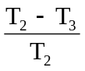, измеренное на трех образцах при помощи процедуры, описанной в добавлении 2 к настоящему приложению, не должно превышать 0,020 ((Δt_{m} < 0,020).
2.2.3.2 После испытания на устойчивость к воздействию химических веществ на образцах не должно оставаться никаких следов химического воздействия, которое могло бы привести к изменению рассеивания потока света, среднее значение которого Δd = 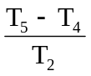, измеренная при помощи процедуры, описанной в добавлении 2 к настоящему приложению на трех образцах, не должно превышать 0,020 (Δd_{m} < 0,020).
2.2.4 Стойкость к облучению источником света
Проводят следующие испытания:
Плоские образцы каждого светопропускающего компонента фары из пластмассы облучают светом модуля(ей) СИД. Такие параметры, как углы, расстояния, расположение этих образцов, должны соответствовать параметрам их расположения в фаре. Эти образцы должны иметь такой же цвет и такую же обработку поверхности, если она предусмотрена, какую имеют части фары.
После 1 500 часов непрерывного облучения должны соблюдаться колориметрические спецификации пропускаемого света, а на поверхностях образцов не должно быть трещин, царапин, шероховатостей или деформации.
2.3 Стойкость к воздействию детергентов и углеводородов
2.3.1 Стойкость к воздействию детергентов
Наружную поверхность трех образцов (рассеивателей или образцов материала) нагревают до 50 °С ± 5 °С и затем на 5 минут погружают в смесь, температура которой поддерживается на уровне 23 °С ± 5 °С и которая состоит из 99 частей дистиллированной воды, содержащей не более 0,02% примесей и одной части алкиларилсульфоната.
По завершении испытания образцы высушивают при температуре 50 °С ± 5 °С. Поверхность образцов очищают влажной тканью.
2.3.2 Стойкость к воздействию углеводородов
После этого наружную поверхность этих трех образцов слегка протирают в течение одной минуты хлопчатобумажной тканью, пропитанной смесью, в состав которой входит 70% н-гептана и 30% толуола (объем в %), а затем высушивают на открытом воздухе.
2.3.3 Результаты
После успешного завершения двух вышеупомянутых испытаний среднее значение отклонения при пропускании излучения Δt = , измеренная в соответствии с процедурой, описанной в добавлении 2 к настоящему приложению, на трех образцах, не должно превышать 0,010 (Δt_{m} < 0,010).
2.4 Стойкость к механическому износу
2.4.1 Способ проверки стойкости к механическому износу
Наружную поверхность трех новых образцов (рассеивателей) подвергают единообразному испытанию на стойкость к механическому износу при помощи способа, описанного в добавлении 3 к настоящему приложению.
2.4.2 Результаты
После этого испытания отклонения
при пропускании: Δt =
и рассеивании: Δt =
измеряют в соответствии с процедурой, описанной в добавлении 2, в местах, указанных в пункте 2.2.4.1.1 настоящих Правил. Их среднее значение на трех образцах должно быть таким, чтобы:
Δt_{m} < 0,100;
Δd_{m} < 0,050.
2.5 Испытание на сцепление с покрытиями, если таковые имеются
2.5.1 Подготовка образца
На поверхности покрытия рассеивателя площадью 20 мм х 20 мм при помощи лезвия бритвы или иглы вырезают сетку из квадратов площадью примерно 2 мм х 2 мм. Нажим лезвия или иглы должен быть достаточным, чтобы разрезать по крайней мере один слой покрытия.
2.5.2 Описание испытания
Используют изоляционную ленту силой сцепления 2 Н/(см ширины) ±20%, измеренной в стандартных условиях, указанных в добавлении 4 к настоящему приложению. Эту изоляционную ленту, ширина которой должна составлять минимум 25 мм, прижимают по крайней мере в течение 5 минут к поверхности, подготовленной в соответствии с пунктом 2.5.1.
Затем конец изоляционной ленты подвергают воздействию нагрузки таким образом, чтобы сила сцепления с рассматриваемой поверхностью уравновешивалась силой, перпендикулярной этой поверхности. На данном этапе лента должна отрываться с постоянной скоростью 1,5 м/с ± 0,2 м/с.
2.5.3 Результаты
Не должно быть значительного повреждения решетчатого участка. Повреждения на пересечениях между квадратами или на краях разрезов допускаются при условии, что поврежденный участок не превышает 15% решетчатой поверхности.
2.6 Испытания комплекта фары с рассеивателем из пластического материала
2.6.1 Стойкость поверхности рассеивателя к механическому износу
2.6.1.1 Испытания
Образец рассеивателя фары № 1 подвергают испытанию, описанному в пункте 2.4.1 выше.
2.6.1.2 Результаты
После испытания результаты фотометрических измерений, проведенных на фаре в соответствии с настоящими Правилами, не должны превышать более чем на 30% максимальные значения, предусмотренные в точках В 50 L и HV, и не должны быть более чем на 10% ниже минимальных значений, предусмотренных в точке 75 R (на фарах, предназначенных для левостороннего движения, измерение проводят в точках В 50 R, HV и 75 L).
2.6.2 Испытание на сцепление с покрытиями, если таковые имеются
Образец рассеивателя № 2 подвергают испытанию, описанному в пункте 2.5 выше.
3. Проверка соответствия производства
3.1 Применительно к материалам, используемым для изготовления рассеивателей, фары той или иной серии признают соответствующими настоящим Правилам, если:
3.1.1 после испытания на стойкость к воздействию химических веществ и после испытания на стойкость к воздействию детергентов и углеводородов на наружной поверхности образцов не обнаружено трещин, зазубрин или деформации, видимых невооруженных глазом (см. пункты 2.2.2, 2.3.1 и 2.3.2);
3.1.2 после испытания, описанного в пункте 2.6.1.1, фотометрические значения в точках измерения, указанные в пункте 2.6.1.2, не выходят за пределы, предусмотренные настоящими Правилами для соответствия производства.
3.2 Если результаты испытания не отвечают установленным требованиям, то испытания повторяют на другом образце фар, выбираемом произвольно.
Приложение 6 − Добавление 1
Хронологическая последовательность испытаний для официального утверждения
А. Испытания пластических материалов (рассеивателей или образцов материала, представленных в соответствии с пунктом 2.2.4 настоящих Правил)
Образцы | Рассеиватели или образцы материала |  |  |  |  |  |  |  |  | Рассеиватели
Испытания | 1 | 2 | 3 | 4 | 5 | 6 | 7 | 8 | 9 | 10 | 11 | 12 | 13 | 14
1.1 Пределы фотометрии (A.6, пункт 2.1.2) |  |  |  |  |  |  |  |  |  |  | X | X | X
1.1.1 Температурное изменение (A.6, пункт 2.1.1) |  |  |  |  |  |  |  |  |  |  | X | X | X
1.2 Пределы фотометрии (A.6, пункт 2.1.2) |  |  |  |  |  |  |  |  |  |  | X | X | X
1.2.1 Измерение степени пропускания излучения | X | X | X | X | X | X | X | X | X
1.2.2 Измерение степени рассеивания | X | X | X |  |  |  | X | X | X
1.3 Атмосферная среда (A.6, пункт 2.2.1) | X | X | X
1.3.1 Измерение степени пропускания излучения | X | X | X
1.4 Химические вещества (A.6, пункт 2.2.2) | X | X | X
1.4.1 Измерение степени рассеивания | X | X | X
1.5 Детергенты (A.6, пункт 2.3.1) |  |  |  | X | X | X
1.6 Углеводороды (A.6, пункт 2.3.2) |  |  |  | X | X | X
1.6.1 Измерение степени пропускания излучения |  |  |  | X | X | X
1.7 Степень износа (A.6, пункт 2.4.1) |  |  |  |  |  |  | X | X | X
1.7.1 Измерение степени пропускания излучения |  |  |  |  |  |  | X | X | X
1.7.2 Измерение степени рассеивания |  |  |  |  |  |  | X | X | X
1.8 Степень сцепления (A.6, пункт 2.5) |  |  |  |  |  |  |  |  |  |  |  |  |  | X
1.9 Стойкость к облучению источником света (A.6, пункт 2.2.4) |  |  |  |  |  |  |  |  |  | X
В. Испытания фар в сборе (представленных в соответствии с пунктом 2.2.3 настоящих Правил)
Испытания | Фары в сборе
Испытания | Образец №
Испытания | 1 | 2
2.1 Степень износа (пункт 2.6.1.1) | x
2.2 Фотометрия (пункт 2.6.1.2) | x
2.3 Степень сцепления (пункт 2.6.2) |  | x

Приложение 6 − Добавление 2
Способ измерения коэффициента рассеивания
и пропускания света
1. Оборудование (см. рисунок)
Луч коллиматора К с половинчатым отклонением β/2 = 17,4 x 104 рд ограничен диафрагмой D_{τ} с отверстием 6 мм, напротив которого помещается стенд для испытания образца.
Диафрагма D_{τ} соединена с приемником R посредством конвергентного бесцветного рассеивателя L₂, скорректированного для сферических отклонений; диаметр рассеивателя L₂ должен быть таким, чтобы он не диафрагмировал свет, рассеиваемый образцом, в конусе с половинчатым верхним углом β/2 = 14°.
Кольцевую диафрагму D_{D} с углами α_{o}/2 = 1° и α_{max} /2 = 12° помещают в воображаемую плоскость фокуса рассеивателя L₂.
Непрозрачная центральная часть диафрагмы необходима для того, чтобы не пропускать свет, поступающий непосредственно от источника света. Должна быть обеспечена возможность перемещения центральной части диафрагмы из луча света таким образом, чтобы она могла вернуться точно в свое первоначальное положение.
Расстояние L₂ D_{τ} и длина фокуса F₂ рассеивателя L₂ выбирают таким образом, чтобы отображение D_{τ} полностью покрывало приемник R.
Если первоначальный падающий поток принять за 1 000 единиц, то абсолютная точность каждого показания должна быть более 1 единицы.
2. Измерения
Снимают следующие показания:
Показания | С образцом | С центральной частью D_{D} | Полученная величина
T₁ | Нет | Нет | Падающий поток при первоначальном показании
T₂ | Да (до испытания) | Нет | Поток, пропускаемый новым материалом на участке 24°
T₃ | Да (после испытания) | Нет | Поток, пропускаемый испытываемым материалом на участке 24°
T₄ | Да (до испытания) | Да | Рассеивание потока новым материалом
T₅ | Да (после испытания) | Да | Рассеивание потока испытываемым материалом
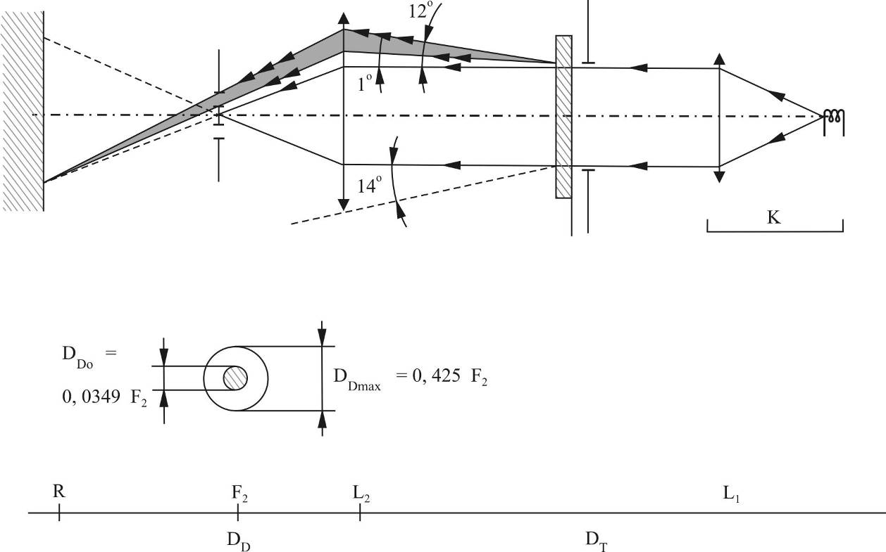
Приложение 6 − Добавление 3
Способ испытания разбрызгиванием
1. Оборудование для испытания
1.1 Пульверизатор
Используемый пульверизатор должен быть оснащен выпускным отверстием диаметром 1,3 мм, обеспечивающим скорость потока жидкости 0,24 ± 0,02 l/мин при рабочем давлении 6,0 бар-0/+0,5 бар.
В таких режимных условиях полученный рисунок веерообразной формы должен иметь диаметр 170 мм ± 50 мм на подверженной износу поверхности на расстоянии 380 мм ± 10 мм от выпускного отверстия.
1.2 Испытательная смесь
Испытательная смесь состоит из:
а) силикатного песка, твердость которого по шкале Мооса составляет 7, с размером зерен 0−0,2 мм и практически нормальным распределением и угловым коэффициентом 1,8−2;
b) воды, имеющей твердость не более 205 г/м³, для смеси, содержащей 25 г песка на литр воды.
2. Испытание
Наружную поверхность рассеивателя фары не менее одного раза подвергают воздействию струи песка, подаваемой в соответствии с приведенным выше описанием. Струю направляют почти перпендикулярно испытуемой поверхности.
Степень износа проверяют на одном или более образцах стекла, помещаемых в качестве эталона рядом с рассеивателями, которые проходят испытание. Смесь разбрызгивают до тех пор, пока отклонения значений рассеивания света на образце или образцах, измеренного при помощи описанного в добавлении 2 способа, не достигнет:
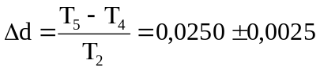.
Для проверки однородности износа всей поверхности, подвергаемой испытанию, могут использоваться несколько эталонных образцов.
Приложение 6 − Добавление 4
Испытание на силу сцепления с клейкой лентой
1. Цель
Настоящий метод позволяет в обычных условиях определить линейную силу сцепления изоляционной ленты со стеклянной пластиной.
2. Принцип
Измерение силы, необходимой для отсоединения изоляционной ленты от стеклянной пластины под углом в 90°.
3. Конкретные атмосферные условия
Температура окружающей среды должна составлять 23 °C ± 5 °C, а относительная влажность (RH) − 65 ± 15%.
4. Испытательные образцы
Перед испытаниями используемый в качестве образца моток изоляционной ленты необходимо выдержать в течение 24 часов в определенных атмосферных условиях (см. пункт 3 выше).
С каждого мотка для испытания берут пять испытательных образцов длинной 400 мм каждый. Эти испытательные образцы отрезают от мотка после первых трех витков.
5. Процедура
Испытания проводят в атмосферных условиях, определенных в пункте 3.
Берут пять испытательных образов с отматыванием ленты радиально со скоростью приблизительно 300 мм/с и затем с наклеиванием их в течение 15 секунд следующим образом:
Ленту наклеивают постепенно легким растирающим движением пальцев вдоль ленты без чрезмерного нажатия, с тем чтобы между лентой и стеклянной пластиной не оставалось пузырьков воздуха.
Это устройство выдерживают в указанных атмосферных условиях в течение 10 минут.
Отклеивают около 25 мм испытательного образца от пластины в плоскости, перпендикулярной оси испытательного образца.
Пластину закрепляют, и свободный конец ленты загибают под углом в 90°. Усилие прилагают таким образом, чтобы разделительная линия между лентой и пластиной была перпендикулярна этому усилию и перпендикулярна пластине.
Ленту оттягивают и отклеивают со скоростью 300 мм/с ± 30 мм/с; потребовавшееся для этого усилие регистрируют.
6. Результаты
Пять полученных значений регистрируют в хронологической последовательности, и за результат измерения принимают среднее значение. Это значение выражают в Ньютонах на сантиметр ширины ленты.
Приложение 7
Минимальные требования для отбора образцов, проводимого инспектором
1. Общие положения
1.1 С точки зрения механических и геометрических характеристик требования в отношении соответствия считаются выполненными, согласно предписаниям настоящих Правил, когда такие требования сформулированы, если различия не превышают неизбежных производственных отклонений. Это условие относится также к цвету.
1.2 Применительно к фотометрическим характеристикам соответствие серийных фар считается доказанным, если при фотометрическом испытании любой произвольно выбранной фары, оснащенной стандартной лампой накаливания и/или модулем(ями) СИД:
1.2.1 ни одно из измеренных значений не отличается в неблагоприятную сторону более чем на 20% от тех значений, которые предписаны в настоящих Правилах. Для значений B 50 L (или R) и для зоны III максимальное отклонение в неблагоприятную сторону может соответственно составлять:
B 50 L (или R): 170 кд, т.е. 20%
255 кд, т.е. 30%
Зона III 255 кд, т.е. 20%
380 кд, т.е. 30%
1.2.2 или если
1.2.2.1 для луча ближнего света значения, предписанные в настоящих Правилах, отвечают требованиям в точке HV (с допуском +170 кд) и по этой линии по крайней мере в одной точке каждой зоны измерительного экрана (на расстоянии 25 м), ограниченной окружностью радиусом 15 см, проведенной вокруг точек B 50 L (или R) (с допуском 85 кд), 75 R (или L), 50 V, 25 R, 25 L, а также в любой точке зоны IV, находящейся на расстоянии не более 22,5 см над линией 25 R и 25 L;
1.2.2.2 и если для луча дальнего света в случае, когда точка HV находится внутри зоны одинаковой освещенности, равной 0,75 I_{макс.}, для фотометрических значений в любой точке измерения, указанной в пункте 6.3.2 настоящих Правил, соблюдается допуск, равный +20% для максимальных и −20% для минимальных значений. Маркировочное значение не учитывают.
1.2.3 Если результаты описанных выше испытаний не соответствуют предъявляемым требованиям, то регулировка фары может быть изменена при том условии, что боковое смещение оси луча в правую и левую стороны составляет не более 1°.
1.2.4 Если результаты описанных выше испытаний не соответствуют предъявляемым требованиям, то фару подвергают повторным испытаниям с использованием другой стандартной лампы накаливания и/или модуля(ей) СИД, установленной/установленного(ых) в фаре.
1.2.5 Фары с явными неисправностями не учитываются.
1.2.6 Эталонная маркировка не учитывается.
1.3 Однако если повторная вертикальная установка в требуемое положение в пределах допусков, указанных в пункте 6.2.2.3 настоящих Правил, невозможна, то один образец подвергают испытаниям в соответствии с процедурой, изложенной в пунктах 2 и 3 приложения 9.
2. Первый отбор образцов
В ходе первого отбора образцов произвольно отбирают четыре фары. Первые два образца обозначают буквой А, а вторые два образца − буквой В.
2.1 Соответствие считается доказанным
2.1.1 После проведения процедуры отбора образцов, указанной на рис. 1 настоящего приложения, соответствие производства серийных фар считается доказанным, если отклонения измеренных значений для фар в неблагоприятную сторону составляют:
2.1.1.1 образец A
A1: | для одной фары |  | 0%,
 | для другой фары | не более | 20%;
A2: | для обеих фар | более | 0%,
 | но | не более | 20%;
 | перейти к образцу В
2.1.1.2 образец B
B1: | для обеих фар |  | 0%;
2.1.2 или если выполнено условие в отношении образца А, изложенное в пункте 1.2.2.
2.2 Соответствие не считается доказанным
2.2.1 После проведения процедуры отбора образцов, указанной на рис. 1 настоящего приложения, соответствие производства серийных фар не считается доказанным и изготовителю предлагается обеспечить соответствие производства предъявляемым требованиям (привести его в соответствие с этими требованиями), если отклонения измеренных значений для фар составляют:
2.2.1.1 образец A
A3: | для одной фары | не более | 20%,
 | для другой фары | более | 20%,
 | но | не более | 30%;
2.2.1.2 образец B
В2: в случае А2
 | для одной фары | не более | 0%,
 | но | не более | 20%,
 | для другой фары | не более | 20%;
B3: в случае A2
 | для одной фары |  | 0%,
 | для другой фары | более | 20%,
 | но | не более | 30%;
2.2.2 или если не выполнены условия в отношении образца А, изложенные в пункте 1.2.2.
2.3 Отмена официального утверждения
Соответствие не считается доказанным и применяются положения пункта 11 в том случае, если после проведения процедуры отбора образцов, указанной на рис. 1 настоящего приложения, отклонения измеренных значений для фар составляют:
2.3.1 образец A
A4: | для одной фары | не более | 20%,
 | для другой фары | более | 30%,
A5: | для обеих фар | более | 20%;
2.3.2 образец B
B4: в случае A2
 | для одной фары | более | 0%,
 | но | не более | 20%,
 | для другой фары | более | 20%;
B5: в случае A2
 | для обеих фар | более | 20%;
B6: в случае A2
 | для одной фары |  | 0%,
 | для другой фары | более | 30%;
2.3.3 или если не выполнены условия в отношении образцов A и B, изложенные в пункте 1.2.2.
3. Повторный отбор образцов
В случаях A3, B2, B3 в течение двух месяцев после уведомления необходимо произвести повторный отбор образцов: из партии продукции, изготовленной после приведения производства в соответствие с предъявляемыми требованиями, отбирают третьи два образца С.
3.1 Соответствие считается доказанным
3.1.1 После проведения процедуры отбора образцов, указанной на рис. 1 настоящего приложения, соответствие производства серийных фар считается доказанным, если отклонения измеренных значений для фар составляют:
3.1.1.1 образец C
C1: | для одной фары |  | 0%,
 | для другой фары | не более | 20%;
C2: | для обеих фар | более | 0%,
 | но | не более | 20%;
 | перейти к образцу D
3.1.1.2 образец D
D1: в случае C2
 | для обеих фар |  | 0%
3.1.2 или если выполнены условия в отношении образца С, изложенные в пункте 1.2.2.
3.2 Соответствие не считается доказанным
3.2.1 После проведения процедуры отбора образцов, указанной на рис. 1 настоящего приложения, соответствие производства серийных фар не считается доказанным и изготовителю предлагается обеспечить соответствие производства предъявляемым требованиям (привести его в соответствие с этими требованиями), если отклонения измеренных значений для фар составляют:
3.2.1.1 образец D
D2: в случае C2
 | для одной фары | более | 0%,
 | но | не более | 20%,
 | для другой фары | не более | 20%;
3.2.1.2 или если не выполнены условия в отношении образца С, изложенные в пункте 1.2.2.
3.3 Отмена официального утверждения
Соответствие не считается доказанным, и применяются положения пункта 11 в том случае, если после проведения процедуры отбора образцов, указанной на рис. 1 настоящего приложения, отклонения измеренных значений для фары составляют:
3.3.1 образец С
C3: | для одной фары | не более | 20%,
 | для другой фары | более | 20%,
C4: | для обеих фар | более | 20%;
3.3.2 образец D
D3: в случае C2
 | для одной фары | 0 или более | 0%,
 | для другой фары | более | 20%,
3.3.3 или если не выполнены условия в отношении образцов С и D, изложенные в пункте 1.2.2.
4. Вертикальное отклонение светотеневой границы
Для проверки вертикального отклонения светотеневой границы под воздействием тепла применяют следующую процедуру:
После проведения процедуры отбора образцов, указанной на рис. 1 настоящего приложения, одну из фар образца А испытывают в соответствии с процедурой, описанной в пункте 2.1 приложения 4, после трехразового последовательного прохождения цикла, описанного в пункте 2.2.2 приложения 4.
Фара считается приемлемой, если Δr не превышает 1,5 мрад.
Если это значение превышает 1,5 мрад, но не превышает 2,0 мрад, то испытанию подвергают вторую фару из образца А, причем среднее значение абсолютных величин, измеренных на обоих образцах, не должно превышать 1,5 мрад.
Однако, если это значение 1,5 мрад не выдерживается для образца А, то обе фары образца В подвергают одинаковой процедуре и значение Δr для каждой из них не должно превышать 1,5 мрад.
Рис. 1
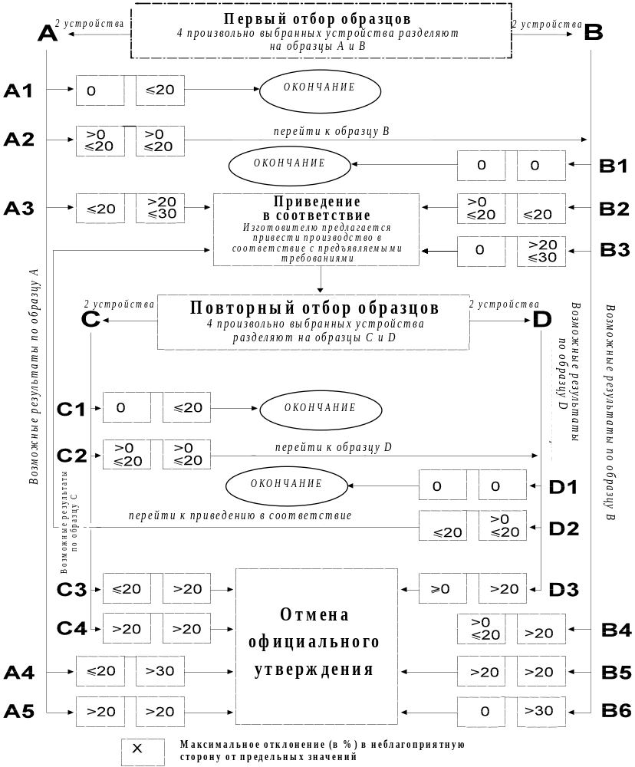
Приложение 8
Обзорная схема циклов работы при испытании на стабильность фотометрических характеристик
Сокращения: Р: ближний свет
D: дальний свет (D₁ + D₂ означает два луча дальнего света)
F: передняя противотуманная фара
: означает цикл, предусматривающий 15 минут в выключенном состоянии и 5 минут во включенном состоянии.
Все указанные ниже сгруппированные огни и передние противотуманные фары наряду с добавленными маркировочными обозначениями класса В приведены в качестве примеров и не являются исчерпывающими.
P, D или F
1. P или D либо F (HC или HR либо B)
0 |  |  |  |  | 6 |  |  | 12 ч.
D
P
2. P+D (HCR) или P+D₁+D₂ (HCR HR)
00 |  |  |  |  | 6 |  |  | 12 ч.
D
P
3. P+D (HC/R) или P+D₁+D₂ (HC/R HR)
0 |  |  |  |  | 6 |  |  | 12 ч.
F
P
4. P+F (HC B)
0 |  |  |  |  | 6 |  |  | 12 ч.
F
P
5. P+F (HC B/) или HC/B
0 |  |  |  | 6 |  |  |  |  | 12 ч.
D
F
6. D+F (HR B) или D₁+D₂+F (HR HR B)
0 |  |  |  | 6 |  |  | 12 ч.
D
F
7. D+F (HR B/) или D₁+D₂+F (HR HR B/)
0 |  |  |  |  | 6 |  |  | 12 ч.
D+F
P
8. P+D+F (HCR B) или P+D₁+D₂+F (HCR HR B)
0 |  |  |  |  | 6 |  |  | 12 ч.
F
D
P
9. P+D+F (HC/R B) или P+D₁+D₂+F (HC/R HR B)
0 |  |  |  |  | 6 |  |  | 12 ч.
F
D
P
10. P+D+F (HCR B/) или P+D₁+D₂+F (HCR HR B/)
0 |  |  |  |  | 6 |  |  | 12 ч.
F
D
P
11. P+D+F (HC/R B/) или P+D₁+D₂+F (HC/R HR B/)
0 4 8 12 ч.

Приложение 9
Проверка светотеневой границы фар ближнего света при помощи приборов
1. Общие положения
В случае применения пункта 6.2.2.4 настоящих Правил качество светотеневой границы проверяют в соответствии с требованиями, изложенными в пункте 2 ниже, а вертикальную и горизонтальную регулировку луча света при помощи приборов производят в соответствии с требованиями, изложенными в пункте 3 ниже.
До проведения измерений качества светотеневой границы и процедуры регулировки при помощи приборов необходимо произвести предварительную визуальную установку в соответствии с пунктами 6.2.2.1 и 6.2.2.2 настоящих Правил.
2. Измерение качества светотеневой границы
Для определения минимальной резкости перехода измерение проводят методом вертикального сканирования горизонтального участка светотеневой границы с интервалом 0,05° на каждом расстоянии измерения, составляющем:
а) 10 м − при помощи детектора диаметром приблизительно 10 мм или
b) 25 м − при помощи детектора диаметром приблизительно 30 мм.
Расстояние измерения, на котором проводилось испытание, указывают в пункте 9 карточки сообщения (см. приложение 1 к настоящим Правилам).
Для определения максимальной резкости перехода измерение проводят методом вертикального сканирования горизонтального участка светотеневой границы с интервалом 0,05° только на расстоянии измерения, составляющем 25 м, и с помощью детектора диаметром приблизительно 30 мм.
Качество светотеневой границы считается приемлемым, если требования пунктов 2.1−2.3 ниже соблюдены как минимум в случае одного комплекса измерений.
2.1 Должно быть не более одной видимой светотеневой границы.
2.2 Резкость светотеневой границы
Коэффициент резкости G определяют методом вертикального сканирования горизонтального участка светотеневой границы на расстоянии 2,5° от линии V-V, где:
G = (log E_{β} - log E_{(β + 0,1°)}), где β − вертикальное положение в градусах.
Значение G должно быть не менее 0,13 (минимальная резкость) и не более 0,40 (максимальная резкость).
2.3 Линейность
Горизонтальный участок светотеневой границы, которая служит для вертикальной регулировки, должен быть горизонтальным в пределах 1,5°−3,5° от линии V-V (см. рис. 1).
Точки перегиба градиента светотеневой границы на вертикальных линиях при 1,5°, 2,5° и 3,5° определяют по формуле:
(d² (log E) / dβ² = 0).
Максимальное вертикальное расстояние между определенными таким образом точками перегиба не должно превышать 0,2°.
3. Вертикальная и горизонтальная регулировка
Если светотеневая граница соответствует требованиям качества, указанным в пункте 2 настоящего приложения, то корректировку луча света можно производить с помощью приборов.
Рис. 1
Измерение качества светотеневой границы
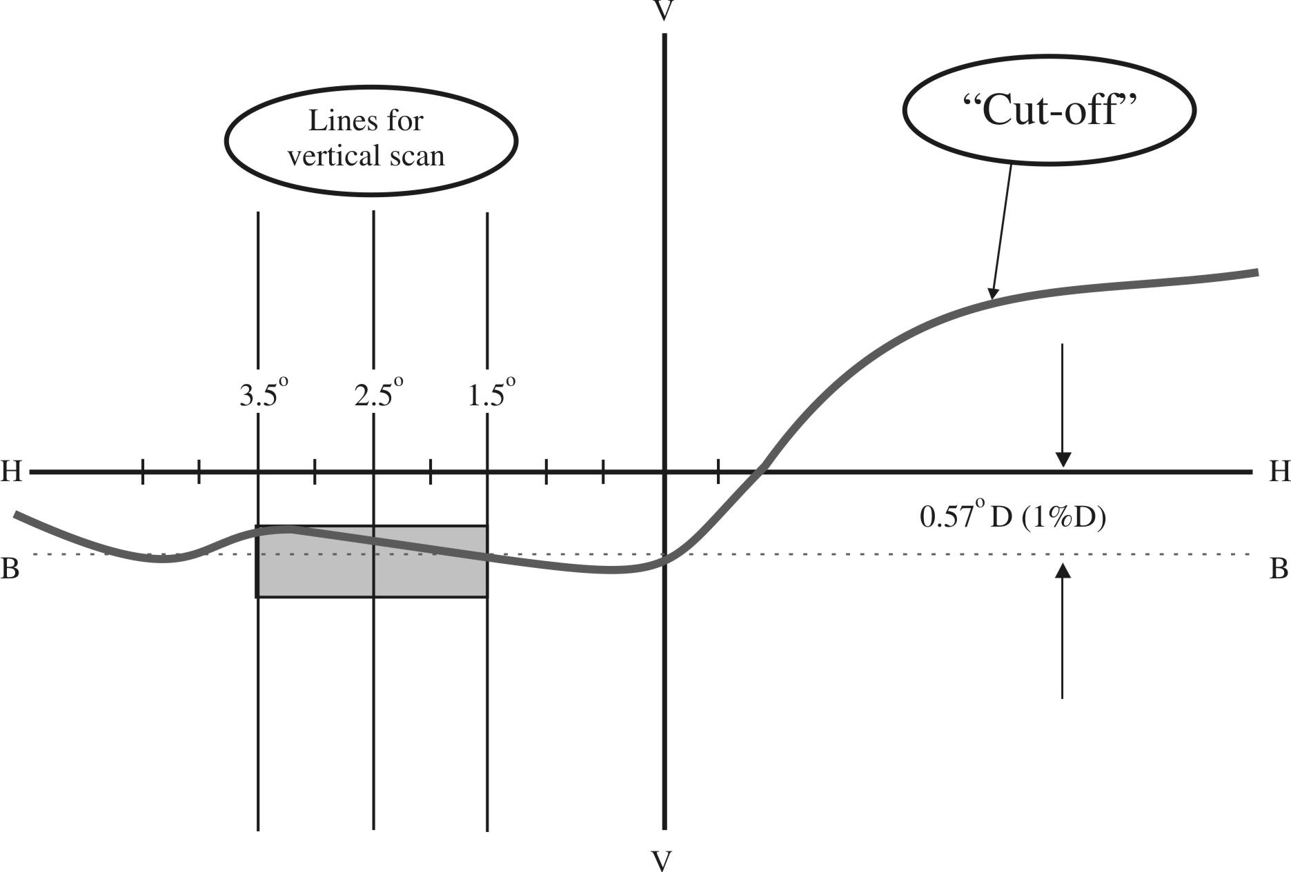
линии вертикального сканирования
светотеневая
граница
3,5°
2,5°
1,5°
0,57°
Примечание: Вертикальные и горизонтальные линии выполнены в разных масштабах.
3.1 Вертикальная регулировка
Вертикальное сканирование производят путем перемещения вверх от точки, расположенной ниже линии В (см. рис. 2 ниже), по горизонтальному участку светотеневой границы на расстоянии 2,5° от линии V-V. Точку перегиба (где d² (log E)/dv² = 0) определяют и устанавливают на линии В, расположенной ниже линии Н-Н на один процент.
3.2 Горизонтальная регулировка
Податель заявки должен указать один из следующих методов горизонтальной установки:
а) Метод "линии 0,2 D" (см. рис. 2 ниже).
После установки огня по вертикали производят сканирование только по одной горизонтальной линии на расстоянии 0,2° D в пределах от 5° слева до 5° справа. Максимальный градиент "G", определенный по формуле G = (log E_{β} - log E_{(β + 0,1°)}), где β − горизонтальное положение в градусах, должен составлять не менее 0,08.
Точку перегиба, определенную на линии 0,2 D, устанавливают на линии А.
Рис. 2
Вертикальная и горизонтальная регулировка при помощи приборов −
метод сканирования горизонтальной линии
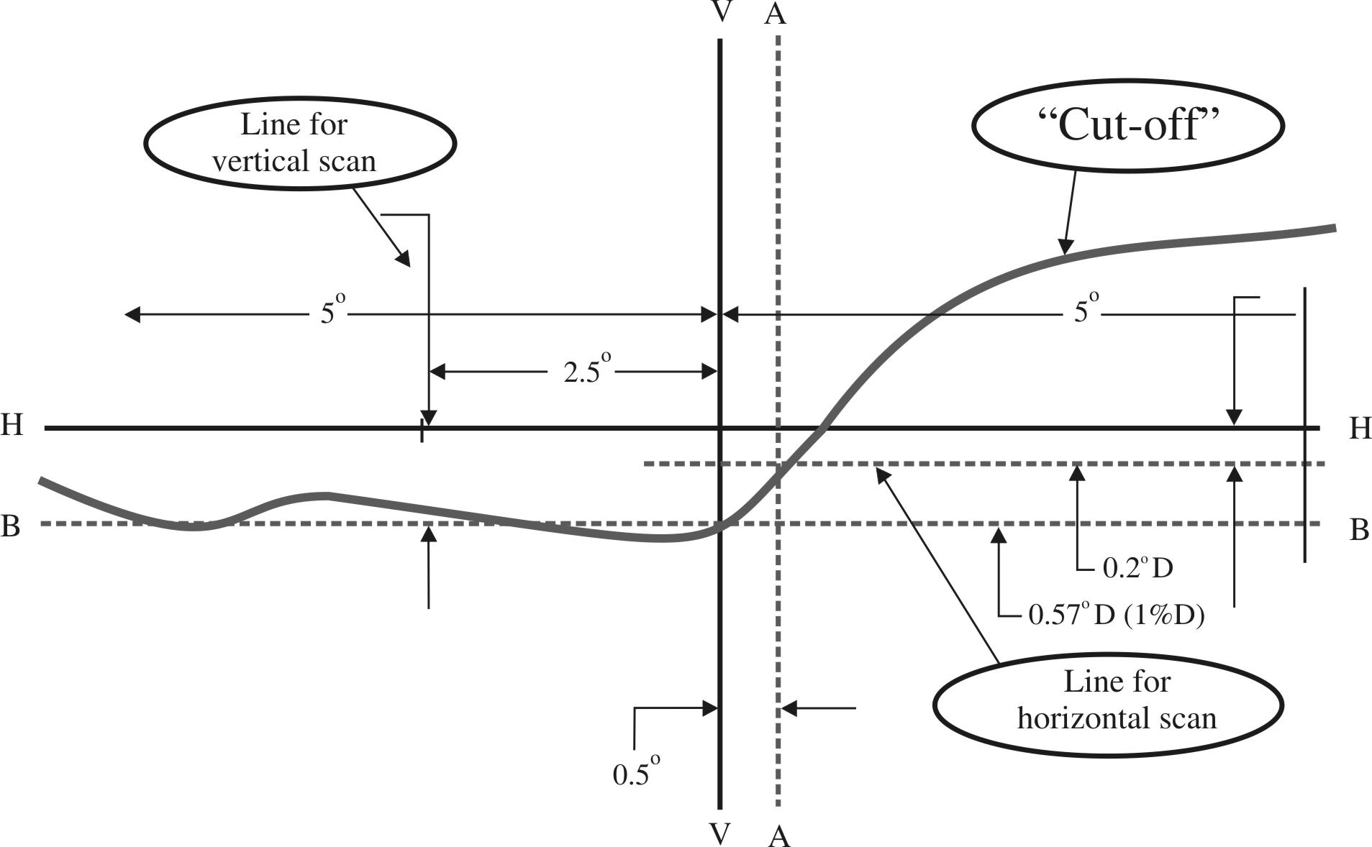
линия вертикального сканирования
светотеневая
граница
линия горизонтального сканирования
2,5°
0,5°
0,57°
0,2°D
Примечание: Вертикальные и горизонтальные линии выполнены в разных масштабах.
b) Метод "трех линий" (см. рис. 3)
После установки огня по вертикали сканируют три вертикальных линии, проходящие через точки 1° R, 2° R и 3° R в пределах от 2° D до 2° U. Соответствующие максимальные градиенты "G", определенные по формуле:
G = (log E_{β} – log E_{(β + 0,1°)}),
где β − это вертикальное положение в градусах, должны составлять не менее 0,08. По точкам перегиба на трех линиях строится прямая. Точка пересечения этой линии с линией В, определенная в ходе осуществления вертикальной регулировки, должна располагаться на линии V.
Рис. 3
Вертикальная и горизонтальная регулировка при помощи приборов −
метод сканирования по трем линиям
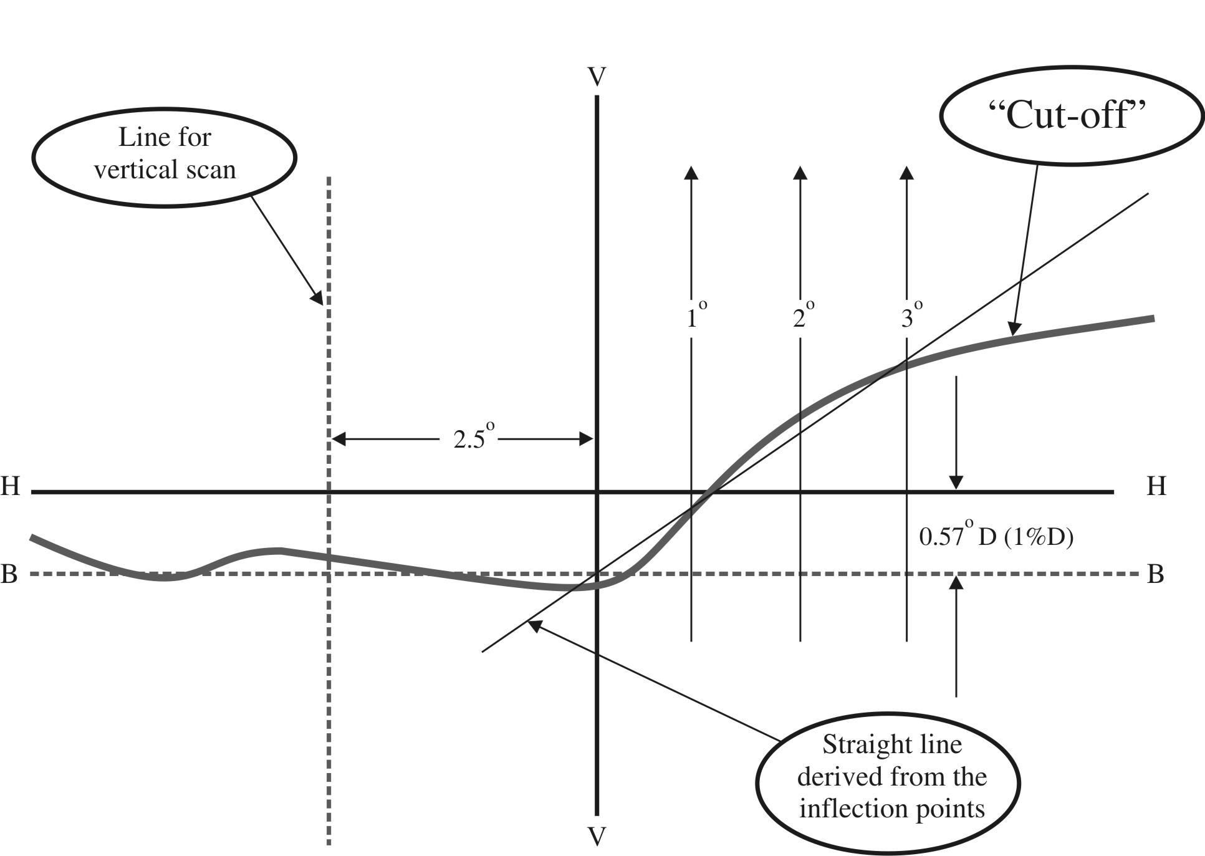
линия вертикального сканирования
светотеневая
граница
прямая линия, проведенная через точки перегиба
2,5°
0,57°
Примечание: Вертикальные и горизонтальные линии выполнены в разных масштабах.
Приложение 10
Требования для модулей СИД и фар, содержащих модули СИД
1. Общие технические требования
1.1 Каждый представленный образец модуля СИД, подвергаемый испытанию вместе с предоставленным(и) электронным(и) механизмом(ами) управления источником света, если таковой(ые) предусмотрен(ы), должен отвечать соответствующим техническим требованиям настоящих Правил.
1.2 Модуль(и) СИД должен (должны) быть сконструирован(ы) таким образом, чтобы в обычных условиях эксплуатации он(и) был(и) и оставался (оставались) в хорошем рабочем состоянии. Кроме того, у него (них) не должно быть конструктивных или производственных дефектов. Модуль СИД считается вышедшим из строя при выходе из строя любого из его СИД.
1.3 Модуль(и) СИД должен (должны) быть защищен(ы) от несанкционированной модификации.
1.4 Конструкция съемного(ых) модуля(ей) СИД должна быть такой, чтобы:
1.4.1 при снятии модуля СИД и замене его другим модулем, предоставленным подателем заявки и обозначенным тем же идентификационным кодом модуля источника света, фотометрические характеристики фары отвечали установленным требованиям;
1.4.2 модули СИД с различными идентификационными кодами модуля источника света, установленные в одном и том же корпусе фары, не были взаимозаменяемыми.
2. Изготовление
2.1 СИД, установленный(е) в модуле СИД, должен (должны) быть оснащен(ы) соответствующими элементами крепления.
2.2 Элементы крепления должны быть прочными и должны надежно крепиться к СИД и к модулю СИД.
3. Условия проведения испытания
3.1 Применение
3.1.1 Все образцы подвергают испытаниям, предусмотренным в пункте 4 ниже.
3.1.2 В качестве источников света, установленных в модуле СИД, должны применяться светоизлучающие диоды (СИД), соответствующие определению, приведенному в пункте 2.7.1 Правил № 48, в частности в том, что касается элемента видимого излучения. Использование других типов источников света не допускается.
3.2 Условия работы
3.2.1 Условия работы модуля СИД
Все образцы подвергают испытанию в условиях, предусмотренных в пунктах 6.1.4 и 6.1.5 настоящих Правил. Если в настоящем приложении не указано иное, то модули СИД подвергают испытаниям внутри фары, предоставленной изготовителем.
3.2.2 Температура окружающего воздуха
Для целей измерения электрических и фотометрических характеристик фара должна работать в сухой и спокойной атмосфере при температуре окружающего воздуха 23 °C ± 5 °C.
3.3 Старение
По просьбе подателя заявки до начала испытаний, предусмотренных в настоящих Правилах, модуль СИД включают на 15 часов, а затем охлаждают до температуры окружающего воздуха.
4. Конкретные технические требования и испытания
4.1 Цветопередача
4.1.1 Красная составляющая
Помимо измерений, описанных в пункте 7 настоящих Правил:
В точке 50 V проверяют минимальную красную составляющую света, испускаемого модулем СИД или фарой, включающей модуль(и) СИД, которая должна быть такой, чтобы:
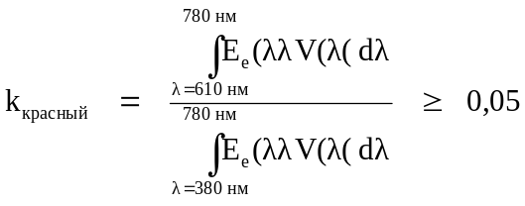,
где:
E_{e}(λ) (единица: Вт) − спектральное распределение излучения;
V(λ) (единица: 1) − спектральная светоотдача;
(λ) (единица: нм) − длина волны.
Это значение рассчитывают через интервалы, равные одному нанометру.
4.2 Ультрафиолетовое излучение
Ультрафиолетовое излучение модуля СИД низкого уровня УФ-излучения должно быть таким, чтобы:
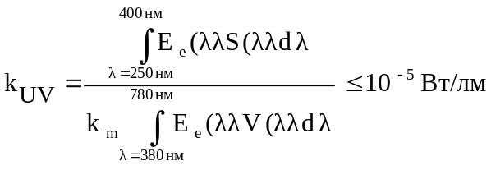,
где:
S(λ) (единица: 1) − функция спектрального взвешивания;
k_{m} = 683 лм/Вт − максимальное значение световой эффективности
излучения.
(Определения других обозначений см. 4.1.1 выше.)
Это значение рассчитывают через интервалы, равные одному нанометру. Значение ультрафиолетового излучения взвешивают по значениям, указанным в таблице ультрафиолетового излучения ниже:

Таблица ультрафиолетового излучения:
Значения, соответствующие "Руководству МАЗР/МКНИИ по предельным
значениям воздействия ультрафиолетового излучения". Выбранные длины
волн (в нанометрах) являются репрезентативными; другие значения следует
определять методом интерполяции.
λ | S(λ) |  | λ | S(λ) |  | λ | S(λ)
250 | 0,430 |  | 305 | 0,060 |  | 355 | 0,000 16
255 | 0,520 |  | 310 | 0,015 |  | 360 | 0,000 13
260 | 0,650 |  | 315 | 0,003 |  | 365 | 0,000 11
265 | 0,810 |  | 320 | 0,001 |  | 370 | 0,000 09
270 | 1,000 |  | 325 | 0,000 50 |  | 375 | 0,000 077
275 | 0,960 |  | 330 | 0,000 41 |  | 380 | 0,000 064
280 | 0,880 |  | 335 | 0,000 34 |  | 385 | 0,000 053
285 | 0,770 |  | 340 | 0,000 28 |  | 390 | 0,000 044
290 | 0,640 |  | 345 | 0,000 24 |  | 395 | 0,000 036
295 | 0,540 |  | 350 | 0,000 20 |  | 400 | 0,000 030
300 | 0,300
4.3 Температурная стабильность
4.3.1 Освещенность
4.3.1.1 Фотометрические измерения на фаре проводят после одной минуты функционирования для отдельной функции в испытательной точке, указанной ниже. Для целей этих измерений позиция установки может быть приблизительной, однако она должна сохраняться до и после измерений для выведения коэффициентов.
Измерения проводят в следующих испытательных точках:
50 V − для луча ближнего света,
H − V − для луча дальнего света.
4.3.1.2 Огонь должен оставаться включенным до достижения стабильности фотометрических характеристик. Момент фотометрической стабилизации определяется как точка во времени, когда колебания фотометрических значений за любой 15-минутный период не превышают 3%. После достижения стабильности проводят корректировку позиции установки испытательного устройства в соответствии с предъявляемыми требованиями для снятия полных фотометрических показаний. Для каждого конкретного устройства необходимо проведение фотометрии по всем испытательным точкам.
4.3.1.3 Рассчитывают соотношение между фотометрическими значениями в испытательных точках, полученными в соответствии с пунктом 4.3.1.1, и значениями, полученными в соответствии с пунктом 4.3.1.2.
4.3.1.4 По достижении стабильности фотометрических характеристик рассчитанное выше соотношение применяют к каждой из остающихся испытательных точек для составления новой фотометрической таблицы, дающей полную фотометрическую картину в течение одной минуты функционирования.
4.3.1.5 Значения силы света, измеренные через 1 минуту и после достижения фотометрической стабильности, должны соответствовать требованиям в отношении минимальных и максимальных значений.
4.3.2 Цвет
Колориметрические параметры испускаемого света, измеренные через одну минуту и после достижения фотометрической стабильности, как указано в пункте 4.3.1.2 настоящего приложения, в обоих случаях должны находиться в пределах предписанных цветовых границ.
5. Измерение значения номинального светового потока модуля(ей) СИД, создающего(их) основной луч ближнего света, проводят следующим образом:
5.1 Компоновка модуля(ей) СИД должна соответствовать техническим характеристикам, указанным в пункте 2.2.2 настоящих Правил. По просьбе подателя заявки техническая служба с помощью надлежащих инструментов производит демонтаж оптических элементов (вторичной оптики). Эта процедура и условия, при которых проводится описанное ниже измерение, фиксируют в протоколе испытания.
5.2 Подателем заявки представляются три модуля СИД каждого типа вместе с соответствующим механизмом управления источником света, если таковой предусмотрен, и достаточно подробными инструкциями.
Для имитации температурного режима, аналогичного применяемому при испытании фары, может предусматриваться использование соответствующего устройства термической регулировки (например, теплопоглотителя).
До начала испытания каждый модуль СИД подвергают кондиционированию в течение по крайней мере 72 часов при тех же условиях, что и при испытании соответствующей фары.
В случае использования светомерного шара этот шар должен иметь диаметр не менее одного метра и должен по крайней мере десятикратно превосходить максимальный размер самого крупного модуля СИД. Измерение параметров потока может также проводиться комплексно с использованием гониофотометра. Должны учитываться предписания, содержащиеся в публикации 84 – 1989 МСК, в отношении комнатной температуры, размещения и т.д.
Модуль СИД в течение приблизительно одного часа выдерживают во включенном состоянии в замкнутом шаре или гониофотометре.
Измерение параметров светового потока проводят после достижения стабильности, как указано в пункте 4.3.1.2 приложения 10 к настоящим Правилам.
За номинальный световой поток принимают среднее значение измерений, полученных для трех образцов модуля СИД каждого типа.
Приложение 11
Общий пример для изготовителей основных фар ближнего света и других огней и соответствующие варианты источников света

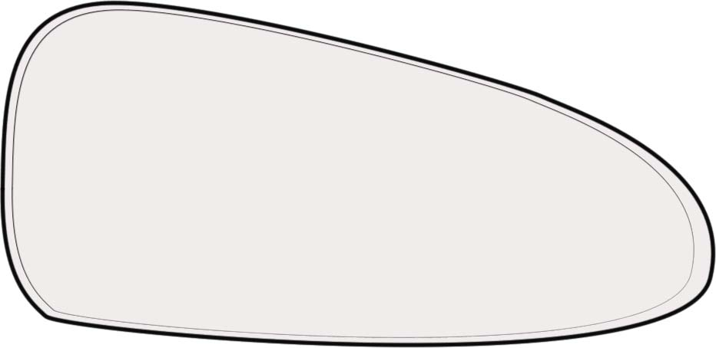

Основной луч
ближнего света:
огонь в соответствии
с Правилами № 37 или модуль(и) СИД
Поворотное
освещение: огонь
в соответствии
с Правилами № 37 или модуль(и) СИД
ИК-излучатель:
огонь в соответствии с Правилами № 37 или модуль(и) СИД

* * Прежнее название Соглашения: Соглашение о принятии единообразных условий официального утверждения и о взаимном признании официального утверждения предметов оборудования и частей механических транспортных средств, совершено в Женеве 20 марта 1958 года.
? Ни одно из положений настоящих Правил не препятствует никакой из Сторон Соглашения, применяющей настоящие Правила, запрещать установку фары с рассеивателем из пластических материалов, официально утвержденной на основании настоящих Правил в сочетании с механическим приспособлением для очистки фар (со стеклоочистителями).
? В соответствии с определениями, содержащимися в Сводной резолюции о конструкции транспортных средств (СР.3), документ ECE/TRANS/WP.29/78/Rev.2, пункт 2.
? Если рассеиватели не могут быть отделены от корпуса фары, то достаточно использования единой маркировки в соответствии с пунктом 4.2.5.
? Отличительные номера Договаривающихся сторон Соглашения 1958 года указаны в приложении 3 к Сводной резолюции о конструкции транспортных средств (СР.3), документ ECE/TRANS/WP.29/78/Rev.2/Amend.1.
? Технические требования для ламп накаливания: см. Правила № 37.
? Считается, что фары отвечают требованиям настоящего пункта, если монтаж лампы накаливания в фаре не представляет трудностей и если цокольный выступ может быть правильно вставлен в прорезь патрона даже в темноте.
? Инструкции по установке фар, для которых предусмотрены эти меры, приведены в Правилах № 48.
? Такая "специальная фара ближнего света" может использоваться также для обеспечения дальнего света, к которому соответствующие требования не применяются.
? Это требование станет предметом рекомендации для административных органов.
? Отличительный номер страны, которая предоставила официальное утверждение/отказала в официальном утверждении/отменила официальное утверждение (см. положения Правил, касающиеся официального утверждения).
? Ненужное вычеркнуть.
? Порядок испытания см. в приложении 8 к настоящим Правилам.
? Если в испытуемую фару вмонтированы сигнальные огни, то последние включают на весь период испытания, кроме дневного ходового огня. Указатель поворота включают в мигающем режиме при приблизительно равной продолжительности включенного/отключенного состояния.
? Если при использовании фары в мигающем режиме одновременно включают две или более нитей накала ламп и/или модуль(и) СИД, то такой режим не рассматривается как нормальное использование этих нитей накала и/или модуля(ей) СИД.
? NaCMC означает натриевую соль карбоксиметилцеллюлозы, обычно обозначаемую CMC. NaCMC, используемая в загрязняющей смеси, должна иметь степень замещения (DS) 0,6−0,7 и вязкость 200−300 СПЗ для 2-процентного раствора при температуре 20 °C.
? Допуск по количеству обусловлен необходимостью получения такого загрязнителя, который надлежащим образом распространяется по всему пластмассовому рассеивателю.
? Точка 50 V расположена на 375 мм ниже HV на вертикальной линии v-v на экране, находящемся на расстоянии 25 м.
? Буквы в скобках относятся к фарам, предназначенным для левостороннего движения.
? Если огонь дальнего света совмещен с огнем ближнего света, то как при дальнем, так и при ближнем свете измерения проводят в точке HV.
? HL и HR: точки "hh", расположенные на 2,5° соответственно в левую и правую сторону от точки HV.
? Для L₂ рекомендуется использовать длину волны приблизительно в 80 мм.
? Буквы в скобках относятся к фарам, предназначенным для правостороннего движения.
? После разработки объективного метода проведения испытаний в данный пункт следует внести поправки.

